GUÍA TALLER – GRADO 5
Año lectivo:

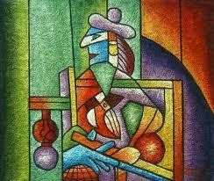

COLEGIO: | GRADO:  QUINTO | ÁREA:  EDUCACION ARTISTICA Y CULTURAL
DOCENTE (S): | TIEMPO PREVISTO:  UN PERIODO | HORAS:  12 HORAS

PROPÓSITOS DE PERÍODO: AFECTIVO:
• Que pongamos todo el interés para diferenciar los elementos básicos de la composición.

• Que identifiquemos mediante el análisis de trabajos creativos, la influencia que los elementos básicos de la composición tienen en su estructura.

COGNITIVO:

• Que comprehendamos los procesos para:

Diferenciar los elementos básicos de la composición, e identifiquemos mediante el análisis de trabajos creativos, la influencia que los elementos básicos de la composición tienen en su estructura.

EXPRESIVO:

• Que diferenciemos los elementos básicos de la composición e identifiquemos mediante el análisis de trabajos creativos, la influencia que los elementos básicos de la composición tienen en su estructura.

EVALUACIÓN: INDICADORES DE DESEMPEÑO:

• Reconozco e identifico los elementos básicos del dibujo.

• Creo obras plásticas con base en el dibujo y las diferentes técnicas artísticas

ENSEÑANZAS (COMPETENCIAS Y HABILIDADES)
• Graficar Proposiciones.
• Seguir instrucciones para la elaboración de obras plásticas.
• Aplicar diferentes técnicas de arte o de dibujo técnico para lograr una producción creativa.
• Crear propositivamente de acuerdo con las manifestaciones artísticas o técnicas según el nivel.
• Analizar obras de arte, gráficos y dibujos artísticos desarrollando la capacidad de observación e interpretación visual.

EJES TEMÁTICOS:
• Visión y percepción.
• La forma.
• El punto.
• La línea.

DIDÁCTICAS A EMPLEAR DURANTE EL PERÍODO:
• Expresiva.
PRUEBA DIAGNÓSTICA.

Una línea es el producto de una sucesión de puntos y posee una sola dimensión. Sirve para delimitar, definir, formas, hacer las veces de silueta en un campo solido, de contorno, de estructura o cambio.

Las líneas pueden ser rectas y curvas.

Línea recta: horizontal, vertical, oblicua, quebrada. Línea curva: espirales, onduladas.
Con el anterior texto contesta las siguientes preguntas:

1. Es uno de los elementos principales del diseño, esta definición corresponde a:
A. El puntillismo. B. La luz.
C. El color. D. La línea.
2. La línea en estado de reposo es: A la línea vertical.
B. la línea delgada.
C. la línea horizontal. D. la línea curva.
3. La línea horizontal la podemos asociar con: A. Una persona de pie.
B. Una persona acostada.
C. Una persona sentada. D. Una persona inclinada.
4. Para representar las olas del mar, utilizamos la línea:

A. Ondulada. B. Mixta.
C. Quebrada. D. Horizontal.

ILUSIONES ÓPTICAS. Las ilusiones ópticas son efectos sobre el sentido de la vista caracterizada por la percepción visual de imágenes que son falsas o erróneas. Falsas si no existe realmente lo que el cerebro ve o erróneas si el cerebro interpreta equivocadamente la información visual
5. Según el texto infiero que una ilusión óptica: A. Se analiza mediante el tacto.
B. Se explora utilizando el oído. C. Se analiza utilizando la visión. D. Se examina mediante el olfato.
GUÍA TALLER # 1

INSUMO O NOMBRE DEL TALLER:

TIEMPO PREVISTO: (semana número 1: del al de Horas de trabajo: 1)
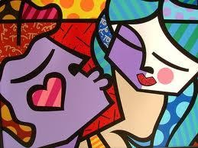FASE AFECTIVA: ACTIVIDAD DE MOTIVACIÓN:
Escribo un texto corto coherente con lo que muestra la obra

PROPÓSITO EXPRESIVO:
Que yo:

• • diferencie los elementos básicos de la composición EVALUACIÓN: INDICADOR O INDICADORES DE DESEMPEÑO: Reconozco e identifique los elementos básicos del dibujo.
FASE COGNITIVA: CLARIDAD COGNITIVA:

VISION Y PERCEPCION

Son dos procesos dependientes entre sí, pero muy diferentes. Hablamos de visión cuando nos referimos al hecho físico de recibir y sentir la luz con nuestro aparato ocular.

o VISIÓN
o CAMPO VISUAL

Estas sensaciones visuales deben ser procesadas por el cerebro para que puedan ser comprendidas, a esto le llamaremos percepción. Podemos estudiar la percepción desde distintos puntos de vista:

o PERCEPCIÓN DE LA FORMA o PERCEPCIÓN DEL ESPACIO o PERCEPCIÓN DEL COLOR
o PERCEPCIÓN DEL MOVIMIENTO

LA PERCEPCIÓN PUEDE SER ENGAÑOSA.

ILUSIONES ÓPTICAS. Las ilusiones ópticas son efectos sobre el sentido de la vista caracterizada por la percepción visual de imágenes que son falsas o erróneas. Falsas si no existe realmente lo que el cerebro ve o erróneas si el cerebro interpreta equivocadamente la información visual.
FASE EXPRESIVA: ACTIVIDAD 1:

• Observa detenidamente las imágenes y expresa los objetos, animales, plantas etc. que alcances a percibir.
• Escribe que sensación te produce cada una de las imágenes.

Y AHORA A ANALIZAR Y A ESCRIBIR

escribo las imágenes que Observo en la obra

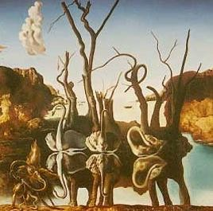1

Escribo que sensaciones me
produjo esta imagen.

2
Escribo que sensaciones me
produjo esta imagen

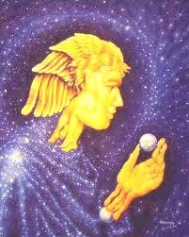3
GUÍA TALLER # 2
INSUMO O NOMBRE DEL TALLER

TIEMPO PREVISTO: (semana número _2 del al de Horas de trabajo: 1

FASE AFECTIVA: ACTIVIDAD DE MOTIVACIÓN:
Relaciono la imagen con la palabra

CUBO CILINDRO

TRIANGULO

ESTRELLA CUADRADO

FLECHA

CIRCUNFERENCIA

• PROPÓSITO EXPRESIVO: Que yo:
• Diferencie los elementos básicos de la composición
• Identifique y relacione la forma de los objetos con las formas geométricas

EVALUACIÓN: INDICADOR O INDICADORES DE DESEMPEÑO:

• Reconozco e identifico los elementos básicos del dibujo. (La forma)

CLARIDAD COGNITIVA:

LA FORMA:
Entendemos el aspecto de que todo generalmente ocupa un lugar en el espacio, este aspecto exterior puede concernir a un objeto, o bien a un conjunto de objetos.
El medio más importante y elemental para dibujar las formas es la “línea”.

FORMAS PLASTICAS
Las formas plásticas integran la obra plástica. Son aquellas que miramos y sentimos desde un punto de vista estético, por lo cual la sensación que hemos captado a través de los sentidos, nos conduce al conocimiento de la misma y al mundo en que vivimos, sensibilizándonos con el mismo.
La obra plástica queda plasmada concretamente en dos dimensiones y es realizada y creada por el hombre, configurando una forma.

FASE EXPRESIVA: ACTIVIDAD 1:

Leo comprehensivamente el texto y grafico la proposición inmersa en él.

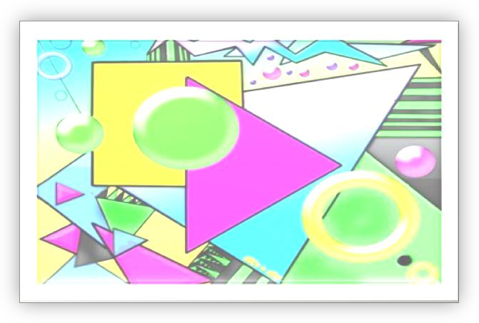EJEMPLO DE COMPOSICIÓN CON FIGURAS GEOMETRICAS FASE EXPRESIVA: ACTIVIDAD 1:

TOMANDO EN CUENTA EL EJEMPLO ANTERIOR CREO MI PROPIA OBRA DE ARTE UTILIZANDO SOLO FIGURAS GEOMETRICAS.
PINTO CADA FORMA CON COLORES DE MI PREFERENCIA

GUÍA TALLER # 3
INSUMO O NOMBRE DEL TALLER:

EQUIPO ACADÉMICO-PEDAGÓGICO COLEGIOS ARQUIDIOCESANOS Página 8

GUÍA TALLER # 3
TIEMPO PREVISTO: semana número 3_ del al de Horas de trabajo: 1

FASE AFECTIVA: ACTIVIDAD DE MOTIVACIÓN:

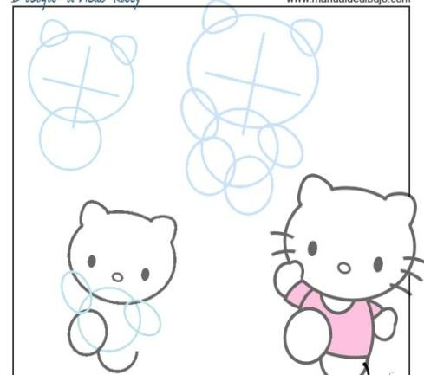Las figuras geométricas me pueden servir como base para la elaboración de un dibujo.

• PROPÓSITO EXPRESIVO: Que yo:
• Diferencie los elementos básicos de la composición

• Identifique y relacione la forma de los objetos con las formas geométricas

EVALUACIÓN: INDICADOR O INDICADORES DE DESEMPEÑO:
• Identifico y relaciono la forma de los objetos con las formas geométricas

FASE COGNITIVA: CLARIDAD COGNITIVA:

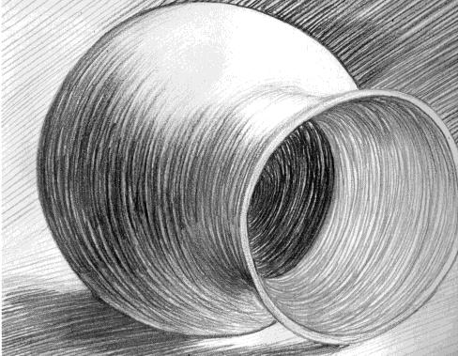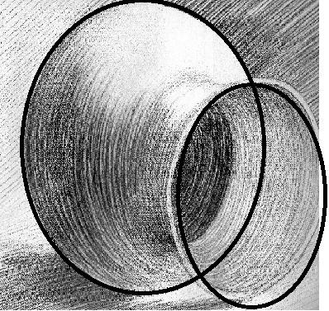Observo bien y veo que el objeto ocupa un lugar en el espacio por eso es un volumen. El objeto tiene como base una forma geométrica repetida en dos ocasiones “la circunferencia”
FASE EXPRESIVA: ACTIVIDAD 1:
Dibujo el objeto anterior utilizando la figura geométrica como base.

Realizo una descripción de mi trabajo.

--------------------------------------------------------------------------------------------------------------
--------------------------------------------------------------------------------------------------------------
--------------------------------------------------------------------------------------------------------------
--------------------------------------------------------------------------------------------------------------
--------------------------------------------------------------------------------------------------------------
--------------------------------------------------------------------------------------------------------------
--------------------------------------------------------------------------------------------------------------
GUÍA TALLER # 4
INSUMO O NOMBRE DEL TALLER: LA FORMA.
TIEMPO PREVISTO: semana número 4_ del al de Horas de trabajo: 1

PROPÓSITO EXPRESIVO:
Que yo.
• aplique formas básicas en la elaboración de un bodegón.

EVALUACIÓN: INDICADOR O INDICADORES DE DESEMPEÑO:
• Aplico formas básicas en la elaboración de un bodegón.

FASE EXPRESIVA: ACTIVIDAD 2:
En mi cuaderno de dibujo amplio el modelo y aplico color.

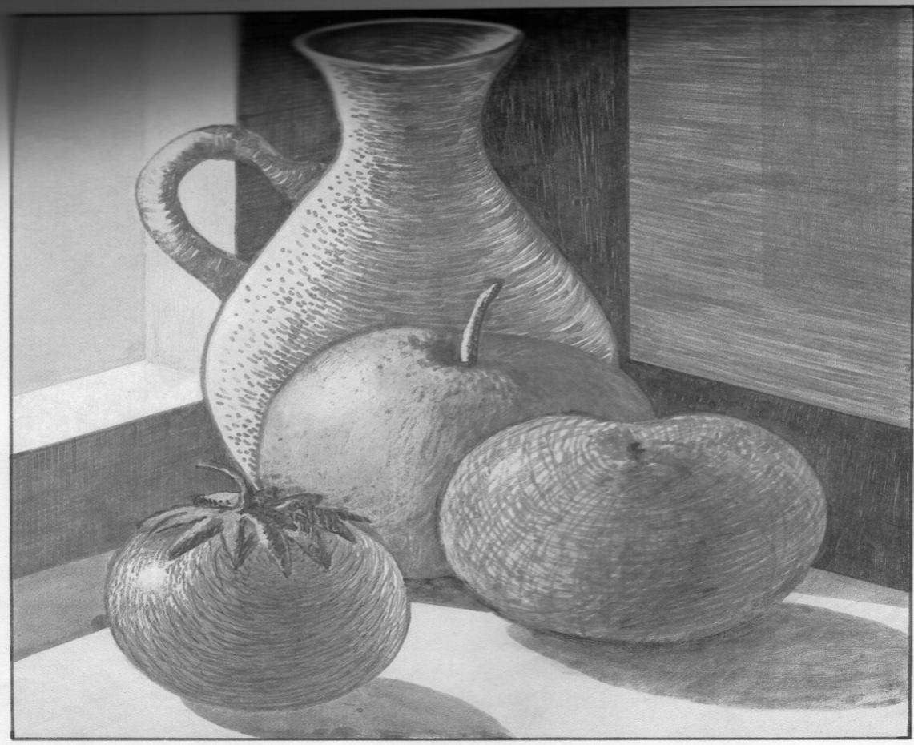

Realizo una descripción del dibujo

--------------------------------------------------------------------------------------------------------------
--------------------------------------------------------------------------------------------------------------
--------------------------------------------------------------------------------------------------------------
--------------------------------------------------------------------------------------------------------------
--------------------------------------------------------------------------------------------------------------
--------------------------------------------------------------------------------------------------------------
--------------------------------------------------------------------------------------------------------------
--------------------------------------------------------------------------------------------------------------
--------------------------------------------------------------------------------------------------------------
LA HORA DE INDAGAR.

a. El bodegón (concepto)

Escribo un pensamiento teniendo en cuenta el concepto anterior y lo grafico:

b. Un bodegón tiene las siguientes características:
GUÍA TALLER 5.
INSUMO O NOMBRE DEL TALLER:

TIEMPO PREVISTO: semana número 5_ del al de
Horas de trabajo: 1

PROPÓSITO EXPRESIVO:
Que yo:
• aplique luz y sombra en formas básicas y bodegones

EVALUACIÓN: INDICADOR O INDICADORES DE DESEMPEÑO:
• aplico luz y sombra en formas básicas y bodegones

FASE EXPRESIVA: ACTIVIDAD 1:
En mi cuaderno realizo los modelos ampliados, aplicando luz y sombra.

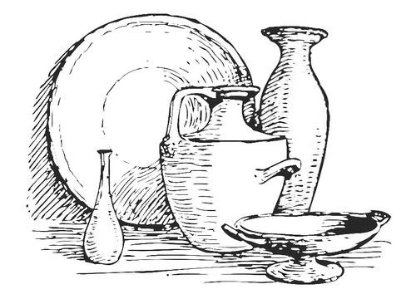
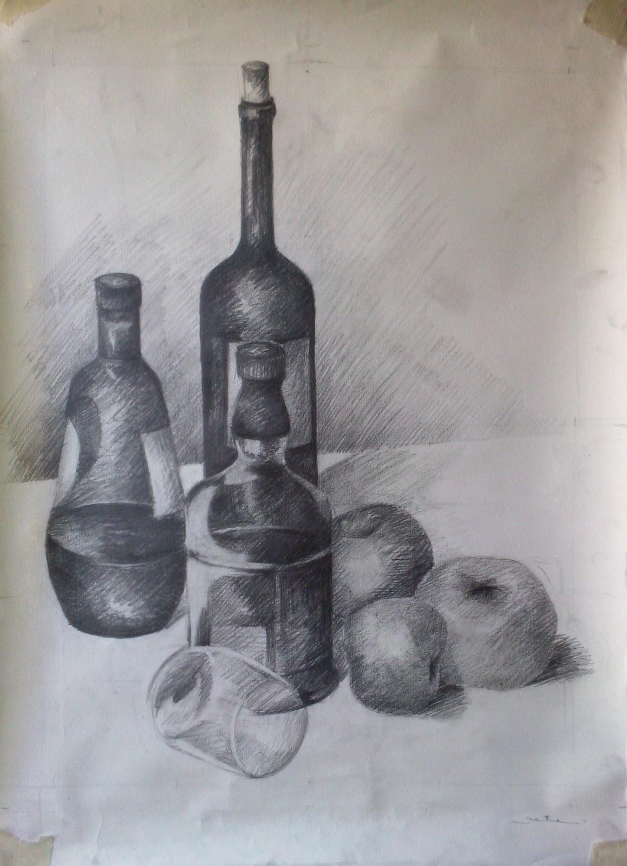

EQUIPO ACADÉMICO-PEDAGÓGICO COLEGIOS ARQUIDIOCESANOS Página 14
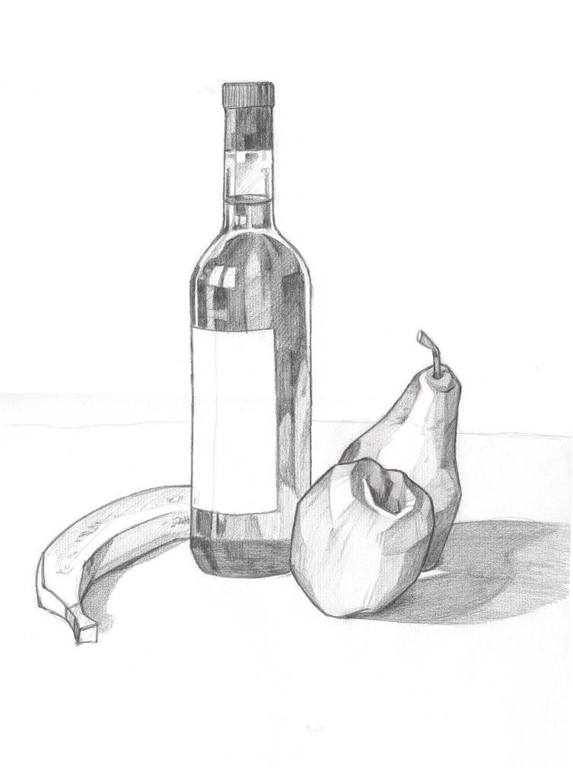

EQUIPO ACADÉMICO-PEDAGÓGICO COLEGIOS ARQUIDIOCESANOS Página 15
GUÍA TALLER # 6

INSUMO O NOMBRE DEL TALLER:

TIEMPO PREVISTO: semana número 6 del al de Horas de trabajo: 1__

PROPÓSITO EXPRESIVO:
Que yo.
• aplique diferentes manifestaciones artísticas en la creación de obras creativas.

EVALUACIÓN: INDICADOR O INDICADORES DE DESEMPEÑO:
• Aplico diferentes manifestaciones artísticas en la creación de obras creativas.

FASE EXPRESIVA: ACTIVIDAD 1:
Leo el siguiente cuento:

La abuelita Rigoberta
Fernando y Susana eran dos hermanitos que vivían muy felices con su papá, su mamá y la abuelita Rigoberta.
¡Ah!... y qué lindo era vivir con la abuelita. No todos los chicos tenían esa suerte, pero Fernando y Susana sí y la disfrutaban mucho porque Rigoberta era una abuela con una enorme paciencia: narraba viejas historias y cuentos interesantes; sabía las mejores canciones y los juegos más divertidos; cosía los vestidos de muñecas más lindos y cocinaba las tortas y los dulces más ricos.
Pero un día, porque sí nomás y sin que nadie supiera por qué, la abuela Rigoberta amaneció seria y preocupada.
Y no contó sus viejas historias ni cantó canciones, ni jugó con los chicos, ¡ni siquiera cocinó una torta!
¡Nada!
Toda la familia se asustó: ¿Qué le pasaba a la abuela? ¿Estaría enferma?
A la mañana siguiente, cuando se reunieron para desayunar, se encontraron con que la abuela ya lo había hecho muy tempranito y estaba sentada en su sillón favorito leyendo el diario.
Y eso no fue todo. Cuando le preguntaron qué leía y si había alguna noticia importante, la abuela contestó que sólo estaba buscando trabajo. Sí, tra-ba-jo. Pero no pudo terminar de hablar, porque el papá, al oírla, se atragantó con la tostada; la mamá se puso mermelada en los dedos; Susana derramó el café con leche y Fernando se cayó de la silla.
Y la abuela Rigoberta, sin darse cuenta de los desastres causados, siguió leyendo muy tranquila.
Finalmente dijo, cerrando el periódico:
-¡Qué barbaridad! No puedo encontrar el trabajo que busco; tendré que poner un aviso ofreciéndome.
-¿Y cuál es el trabajo que estás buscando, abuelita? -preguntó Fernando.
-Justamente, de eso quiero trabajar, de “abuelita” -contestó Rigoberta y siguió explicando que había muchos nenes que no tenían abuela y que eso era muy triste.
Entonces había pensado trabajar para esos chicos en su tiempo libre; es decir, cuando Fernando y Susana estaban en la escuela.
A la familia le pareció una “idea genial”, como todas las que se le ocurrían a
Rigoberta.
Al día siguiente, el extraño aviso ofreciendo trabajo de abuelita, salió en el periódico y mucha gente llamó por teléfono. Fueron tantos los pedidos, que era imposible cumplir con todos. Y esto, por supuesto, preocupó a Rigoberta, que se encerró en su dormitorio a pensar.
Y pensó… y pensó.
Pensó tanto, que ese día no almorzó ni cenó; sólo apareció cuando ya todos habían terminado de comer el postre.
Entonces anunció muy contenta, que ya tenía la solución del problema: estaba decidida a fundar la primera “Compañía de Abuelos Voluntarios”.

EQUIPO ACADÉMICO-PEDAGÓGICO COLEGIOS ARQUIDIOCESANOS Página 16
Era, en verdad, una excelente solución porque también había muchos abuelos sin nietos y eso era tan triste como nietos sin abuelos.
Pero gracias a la abuelita Rigoberta, la “Compañía de Abuelos Voluntarios” fue un éxito y todos podían conseguir abuelos y nietos adoptivos a gusto.
Y la abuela Rigoberta ya no se preocupó más y se sintió muy feliz.
Y el que quiera un cuento contado por una auténtica abuelita, que llame por teléfono a la “Compañía de Abuelos Voluntarios”.
BARTHE, Raquel Marta.
Respondo:

El mensaje del cuento es:

De las expresiones del cuento que se encuentran resaltadas explico porque pueden ser relevantes en el cuento:

CUENTO EL CUENTO CON IMÁGENES:

EQUIPO ACADÉMICO-PEDAGÓGICO COLEGIOS ARQUIDIOCESANOS Página 17
GUÍA TALLER # 7

INSUMO O NOMBRE DEL TALLER: DE LA IMAGEN AL TEXTO.
TIEMPO PREVISTO: (semana número 7 del al de Horas de trabajo: 1

PROPÓSITO EXPRESIVO:
Que yo:
• aplique diferentes manifestaciones artísticas en la creación textual.

EVALUACIÓN: INDICADOR O INDICADORES DE DESEMPEÑO:
• utilizo diferentes manifestaciones artísticas en la creación textual.

FASE EXPRESIVA: ACTIVIDAD 1:
A PARTIR DE ESTA IMAGEN, NARRO UN CUENTO:
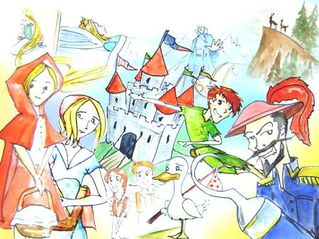

EQUIPO ACADÉMICO-PEDAGÓGICO COLEGIOS ARQUIDIOCESANOS Página 18
Leo el cuento El Tesoro escondido.

Cuenta una antigua leyenda paraguaya, que si en tu casa escuchas ruidos extraños, oís ruidos de cadenas o ves un espectro deambulando es porque cerca, muy cerca, hay un tesoro escondido. Esto le ocurrió a Dionisio. El y su familia se establecieron en una localidad llamada Campo Nuevo. Comenzaron a construir su casa y pronto empezaron a escuchar ruidos extraños, aullidos y voces misteriosas. En una ocasión una sombra empujó a Dionisio de su bicicleta unos metros, y en otra, un espectro, sacudió fuertemente un naranjo hasta hacer caer casi todos los frutos. Una noche escucharon un fuerte golpe en la puerta de entrada, Dionisio se levantó de la cama para ver que ocurría. Una sombra envuelta en niebla se paseaba por el frente de la casa. El miedo se apoderó de la familia y pensaron seriamente en abandonar la finca ya que no podían pegar un ojo en toda la noche. Se encerraban cuando llegaba la noche y no se animaban a salir hasta que saliera el sol.

RESPONDO:

1. ¿Cómo me imagino que puede ser la localidad de Campo
Nuevo?

2. ¿Por qué creo que el miedo se apoderó de la familia?

3. Para mi ¿qué es el miedo?

4. Si tuviese que representar el miedo el símbolo sería:

Dibujo:

EQUIPO ACADÉMICO-PEDAGÓGICO COLEGIOS ARQUIDIOCESANOS Página 19
GUÍA TALLER # 8

INSUMO O NOMBRE DEL TALLER: FORMAS GEOMÉTRICAS.
TIEMPO PREVISTO: semana número 8 del al de Horas de trabajo: 1

PROPÓSITO EXPRESIVO:
Que yo.
• Reconozca en diferentes obras artísticas las formas geométricas propuestas.

EVALUACIÓN: INDICADOR O INDICADORES DE DESEMPEÑO:
• Reconozco e identifico las formas geométricas propuestas.

FASE EXPRESIVA: ACTIVIDAD 1:
En el siguiente cuadro, se encuentran varias figuras geométricas, cuáles son:

Cuántos animales se encuentran en el cuadro:

COLOREO EL DIBUJO USANDO DIFERENTES TONOS DE AMARILLO

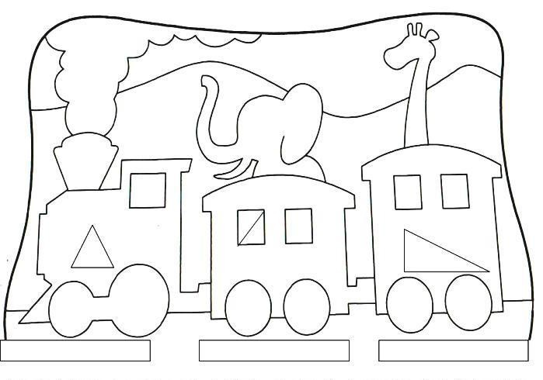

EQUIPO ACADÉMICO-PEDAGÓGICO COLEGIOS ARQUIDIOCESANOS Página 20
EL MANDALA:

Mándala es un término de origen sánscrito, que significa diagramas o representaciones simbólicas bastante complejas.

Según el diccionario sánscrito-inglés, el término sánscrito mándala significa:

• círculo.
• disco (especialmente el del Sol o de la Luna).
• óvalo.
• círculo sagrado.

Podríamos entonces decir, que los mándalas, son formas constituidas por figuras:
.

Redacto en pensamiento, el siguiente mentefacto.

Que es una técnica de relajación
oriental

Fortalecer

MANDALAS Creatividad

En niños y adultos

COLOREO CON COLORES PRIMARIOS EL SIGUIENTE MANDALA:

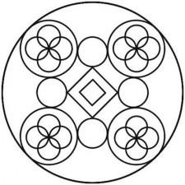

EQUIPO ACADÉMICO-PEDAGÓGICO COLEGIOS ARQUIDIOCESANOS Página 21
GUÍA TALLER # 9
INSUMO O NOMBRE DEL TALLER:

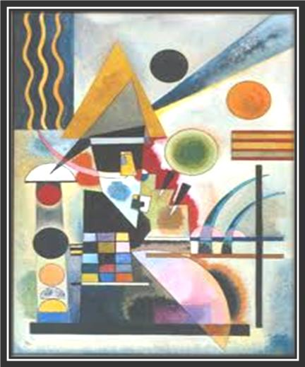FASE AFECTIVA: ACTIVIDAD DE MOTIVACIÓN:
Menciono cada una de las formas que conforman la obra ej:
Líneas Onduladas Triángulos Circunferencias Arcos
Líneas
Rectángulos

PROPÓSITO EXPRESIVO:
Que yo.
• Aplique formas geométricas básicas (el punto) en la elaboración de mi propia obra de arte.

EVALUACIÓN: INDICADOR O INDICADORES DE DESEMPEÑO:
• Creo obras plásticas tomando como base el punto.

FASE COGNITIVA: CLARIDAD COGNITIVA:

La geometría trata de la medición y de las propiedades de puntos, líneas, ángulos, planos y sólidos, así como de las relaciones que guardan entre sí.

EL PUNTO:
¿Qué es un punto?

El punto, es el elemento base de la geometría, porque con él determinamos las rectas y los planos. Podemos definirlo también como la intercesión de dos líneas, sirve para indicar una posición y no tiene dimensión.

El Puntillismo es un estilo de pintura que aparece por primera vez en
1883, encabezado por el pintor neo impresionista Georges Seurat, y contando entre sus seguidores más fieles tales como Henri Edmundo Cross y Vlaho Bukovac. El procedimiento empleado por estos artistas, consistente en poner puntos de colores puros en vez de pinceladas sobre tela, fue el resultado de los estudios cromáticos llevados a cabo por Georges Seurat (1859-1891), pintor francés, quien en 1884 llegó a la división de tonos por la posición de toques de color que, mirados a cierta distancia, crean en la retina las combinaciones deseadas. Otro de los más importantes seguidores del puntillismo fue Paul Signac, participante junto con Seurat y otros neo impresionistas en la fundación de artistas independientes (1884), todos ellos seguidores del puntillismo o divisionismo

EQUIPO ACADÉMICO-PEDAGÓGICO COLEGIOS ARQUIDIOCESANOS Página 22
FASE EXPRESIVA: ACTIVIDAD 9:

Teniendo en cuenta el texto anterior escribe dos pensamientos y grafícalos
P.1

P.2

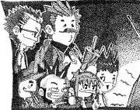En esta imagen puedo apreciar, que se ha aplicado la técnica del puntillismo, donde se ubican de forma estratégica cada uno de los puntos para crear una ilusión de luz y sombra en cada una de las figuras.

Modelación

EJERCITACIÓN.

• En mi cuaderno de dibujo elaboro una obra artística utilizando la imagen de mi comics favorito.
• Aplico la técnica del puntillismo utilizando micro punta de color negro.

EQUIPO ACADÉMICO-PEDAGÓGICO COLEGIOS ARQUIDIOCESANOS Página 23
GUÍA TALLER # 10
TIEMPO PREVISTO: (semana número 10 del al de
Horas de trabajo: 1) PROPÓSITO EXPRESIVO: Que yo:

Aplique formas geométricas básicas (el punto) en la elaboración de mi propia obra de arte.

INDICADOR DE DESEMPEÑO:
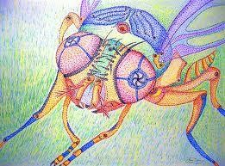Creo obras plásticas tomando como base figuras geométricas (el punto).

INSUMO O NOMBRE DEL TALLER:

Selecciono una de las obras y la realizo en mi cuaderno de dibujo; aplico en ella la técnica del puntillismo utilizando marcadores de colores

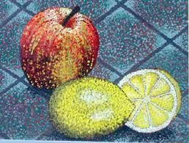

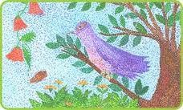

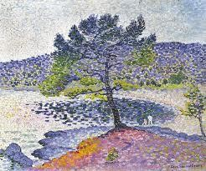

EQUIPO ACADÉMICO-PEDAGÓGICO COLEGIOS ARQUIDIOCESANOS Página 24
GUÍA TALLER # 11
INSUMO O NOMBRE DEL TALLER:

TIEMPO PREVISTO: semana número 11 del al de
Horas de trabajo: 1

FASE AFECTIVA: ACTIVIDAD DE MOTIVACIÓN:

Con las líneas puedo expresar
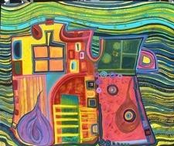Muchas cosas ¿Cómo?

Quietud Movimiento Dirección Lejanía Cercanía

PROPÓSITO EXPRESIVO:
Que yo:
• Desarrolle habilidades creativas mediante la aplicación de técnicas basadas en la línea como elemento grafico.

EVALUACIÓN: INDICADOR O INDICADORES DE DESEMPEÑO
• Desarrollo habilidades creativas mediante la aplicación de técnicas basadas en la línea como elemento grafico.

FASE COGNITIVA: CLARIDAD COGNITIVA:

LA LÍNEA: es el elemento básico de todo grafismo y uno de los más usados, teniendo tanta importancia en un grafismo como la letra en un texto. Representa la forma de expresión más sencilla y pura, pero también la más dinámica y variada. Está formada por la unión de varios puntos en sucesión, pudiéndose asimilar a la trayectoria seguida por un punto en movimiento, por lo que tiene mucha energía y dinamismo. Su presencia crea tensión y afecta al resto de elementos cercanos a ella.

LAS PRINCIPALES PROPIEDADES DE LA LÍNEA SON:

o Contiene gran expresividad gráfica y mucha energía.
o Casi siempre expresa dinamismo, movimiento y dirección.
o Crea tensión en el espacio gráfico en que se encuentra.
o Crea separación de espacios en el grafismo.
o La repetición de líneas próximas genera planos y texturas.

Características de la línea.

El Grosor: La intensidad del trazo resultante suele ir acompañada de un grosor proporcional: a más presión del gesto gráfico sobre el soporte, más intensa será la línea y más gruesa.

EQUIPO ACADÉMICO-PEDAGÓGICO COLEGIOS ARQUIDIOCESANOS Página 25
FASE EXPRESIVA: ACTIVIDAD 11:

Subrayo cual de los elementos que se nombran a continuación corresponden al concepto y escríbelo:

• El punto.
• El circulo.
• La línea.
• El cuadrado

La línea Es el elemento básico de todo grafismo y uno de los más usados,
teniendo tanta importancia en un grafismo como la letra en un texto. Representa la forma de expresión más sencilla y pura de un dibujo.

En mi cuaderno de dibujo realizo la siguiente obra utilizando color negro.

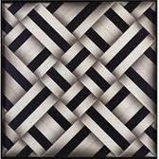

EQUIPO ACADÉMICO-PEDAGÓGICO COLEGIOS ARQUIDIOCESANOS Página 26
GUÍA TALLER # 12

INSUMO O NOMBRE DEL TALLER:

TIEMPO PREVISTO: (semana número 12 del al de Horas de trabajo: 1

FASE AFECTIVA: ACTIVIDAD DE MOTIVACIÓN:

Utilizando diferentes tipos de líneas realizo un dibujo y lo pinto empleando tres colores diferentes.

Realizo aquí mi dibujo.

PROPÓSITO EXPRESIVO:
Que yo:
➢ Identifique los diferentes tipos de líneas.
➢ Aplique sinonimia.

EVALUACIÓN: INDICADOR O INDICADORES DE DESEMPEÑO:
➢ Identifico los diferentes tipos de líneas.
➢ Aplico sinonimia.

FASE COGNITIVA: CLARIDAD COGNITIVA:

• Tipos de líneas y expresividad

La línea como cualquier otro signo puede trazarse con diversos instrumentos y sobre diversos materiales
La línea puede expresar ideas, emociones y sentimientos.
La línea está impregnada de la personalidad de la persona que la traza, como si fuese una firma.
La línea recta: Puede ser horizontal, vertical, oblicua o quebrada.
Una composición en la que predominen las líneas horizontales expresará sensación de reposo, tranquilidad, quietud y frialdad.
Una composición en la que predominen las líneas verticales dará sensación de fuerza, elegancia, ascensión, espiritualidad.
Las líneas oblicuas expresan inestabilidad. Si son además concurrentes, dan sensación de profundidad.
Las líneas curvas expresan dinamismo y movimiento.

EQUIPO ACADÉMICO-PEDAGÓGICO COLEGIOS ARQUIDIOCESANOS Página 27
Realiza dibujos con algunas de las clases de líneas.

FASE EXPRESIVA: ACTIVIDAD 12
Sinonimia.

Teniendo en cuenta la anterior información:
1. Escribo las palabras subrayadas y coloco al frente un sinónimo:

Ejemplo: idea --------------------- pensamiento
SINÓNIMOS

Escribo seis de las palabras anteriores y busco su significado.

EQUIPO ACADÉMICO-PEDAGÓGICO COLEGIOS ARQUIDIOCESANOS Página 28
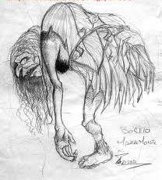GUÍA TALLER – GRADO 5
Año lectivo:

COLEGIO: | GRADO:  QUINTO | ÁREA:  EDUCACION ARTISTICA Y CULTURAL
DOCENTE (S): | TIEMPO PREVISTO:  UN PERIODO | HORAS:  12 HORAS

PROPÓSITOS DEL PERÍODO:

PROPÓSITO AFECTIVO:
Que coloquemos todo el interés en los procesos de:
• Aplicación de las técnicas artísticas según el nivel
• Comprehensión de las diferentes técnicas en las manifestaciones artísticas

PROPÓSITO COGNITIVO:
Que comprehendamos los procesos relacionados con:
• La aplicación del boceto en las manifestaciones artísticas
• Utilización de las texturas como elemento del arte.

PROPÓSITO EXPRESIVO:
Que:
• Apliquemos el boceto en las manifestaciones artísticas
• Utilicemos las texturas como elemento del arte.

EVALUACIÓN: INDICADORES DE DESEMPEÑO:
• COMPREHENDO LAS DIFERENTES CARACTERÍSTICAS DEL DIBUJO ARTÍSTICO.
• SIGO INSTRUCCIONES PARA LA CREACIÓN DE LAS OBRAS PLÁSTICAS.

ENSEÑANZAS (COMPETENCIAS Y HABILIDADES)

• Graficar Proposiciones.
• Seguir instrucciones para la elaboración de obras plásticas.
• Aplicar diferentes técnicas de arte o de dibujo técnico para lograr una producción creativa.
• crear propositivamente de acuerdo con las manifestaciones artísticas o técnicas según el nivel.
• analizar obras de arte, gráficos y dibujos artísticos desarrollando la capacidad de observación e interpretación visual.

EJES TEMÁTICOS:

• REALIZACIÓN DE MURALES DE ACUERDO AL NIVEL.

• TEXTURAS

DIDÁCTICAS A EMPLEAR DURANTE EL PERÍODO:

• Expresiva
GUÍA TALLER # 13

INSUMO O NOMBRE DEL TALLER:

FASE AFECTIVA: ACTIVIDAD DE MOTIVACIÓN:
Realizo una breve descripción del paisaje

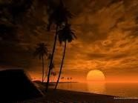PROPÓSITO EXPRESIVO:
Que yo:
o COMPREHENDA LAS DIFERENTES CARACTERÍSTICAS DEL DIBUJO ARTÍSTICO.
o SIGA INSTRUCCIONES PARA LA CREACIÓN DE LAS OBRAS PLÁSTICAS.

EVALUACIÓN: INDICADOR O INDICADORES DE DESEMPEÑO:
o COMPREHENDO LAS DIFERENTES CARACTERÍSTICAS DEL DIBUJO ARTÍSTICO.
o SIGO INSTRUCCIONES PARA LA CREACIÓN DE LAS OBRAS PLÁSTICAS.

FASE COGNITIVA: CLARIDAD COGNITIVA: DIBUJO ARTÍSTICO:
Es la representación de un objeto por medio de líneas que limitan sus formas y contornos. Se trata de una abstracción de nuestra mente que permite fijar la apariencia de la forma, puesto que el ojo sólo percibe masas coloreadas de diversa intensidad. Los dibujos artísticos suelen ser representaciones de objetos o escenas donde el artista ve, recuerda o imagina. Estos pueden ser realistas: un ejemplo son los retratos, o los dibujos arquitectónicos. El dibujo también puede llegar al grado de perder cierta aproximación con la realidad (como las caricaturas), relativamente alejados de la realidad (o los dibujos animados y los cómics), hasta llegar a lo surrealista y lo abstracto.

ACTIVIDAD Nº 13

1. Escribo las palabras subrayadas en el texto anterior y Busco el significado de cada una.
Retratos
Arquitectónicos
Caricaturas
Cómics
Dibujos animados Surrealista Abstracto.

2. Grafico las siguientes proposiciones.

P1. El dibujo artístico, que es la representación de un objeto por medio de líneas generalmente, permite fijar la apariencia de la forma, que es el aspecto exterior de todo lo que ocupa un espacio.

P3. Los comics, y el retrato, representan incesantemente al dibujo artístico, que es la representación de un objeto, animal o persona, sobre una superficie.

3. De acuerdo al mentefacto anterior, remplazo por sinónimos, las palabras que se encontraban en los espacios del texto actual.

DIBUJO ARTÍSTICO.

Es la representación de un
por medio de líneas que sus
formas y contornos. Se trata de una
de nuestra mente que
permite fijar el de la forma, puesto que el ojo sólo masas coloreadas de diversa intensidad. Los dibujos artísticos suelen ser representaciones de objetos o escenas donde el artista ve, recuerda o imagina. Estos pueden ser realistas: un ejemplo son los retratos, o los dibujos arquitectónicos. El dibujo también puede llegar al grado de perder cierta aproximación con la realidad (como las caricaturas), relativamente de la realidad (o los dibujos animados y los cómics), hasta llegar a lo surrealista y lo abstracto.

Fijar

1. Separados
2. Cuerpo
3. Aspecto
4. Circunscriben
5. Contemplación
6. Aprecia
GUÍA TALLER # 14 y 15

INSUMO O NOMBRE DEL TALLER:

TIEMPO PREVISTO: semana número 14 del al de

Horas de trabajo: 1

FASE AFECTIVA: ACTIVIDAD DE MOTIVACIÓN:

CUALIDADES CON RAPIDEZ.

TERMINA LA SECUENCIA.
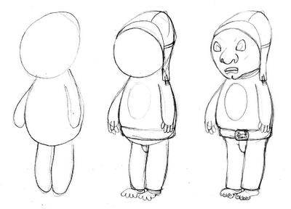

PROPÓSITO EXPRESIVO: Que yo.
• Identifique las características del apunte y el boceto
• Adquiera habilidad en la realización de apuntes y bocetos

EVALUACIÓN: INDICADOR O INDICADORES DE DESEMPEÑO:

• Identifico las características del apunte y el boceto
• Adquiero habilidad en la realización de apuntes y bocetos

FASE COGNITIVA: CLARIDAD COGNITIVA:

Proceso en el dibujo artístico:

Apunte: Dibujo rápido que se usa para captar y recordar las características de lo que se va a dibujar después. Es especialmente útil cuando se dibujan exteriores o figuras en movimiento.

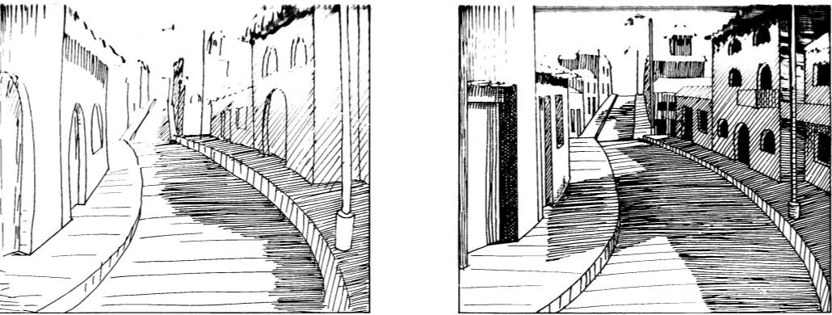

FASE EXPRESIVA: ACTIVIDAD 14

Teniendo en cuenta el texto y los gráficos anteriores puedo inferir que:

1. El boceto corresponde al dibujo marcado con la letra:
a) A
b) B
c) A y B

2. Teniendo en cuenta los gráficos anteriores, establezco cuatro diferencias entre el boceto y el dibujo terminado.

Teniendo en cuenta los mentefactos proposicionales, escribo el pensamiento que se relacione.

P2. Un proyecto artístico, utiliza constantemente bocetos, que son dibujos realizados con rapidez y exactitud.
P3. El apunte y el boceto, que son dibujos realizados con sencillez sin detalles, personifican frecuentemente las formas básicas de un objeto.

APRENDER A USAR CARBONCILLO EN BOCETOS DE DIBUJO

A la hora de abordar la realización de un dibujo previo a un futuro cuadro (boceto), debemos saber cómo se trabaja especialmente con el carboncillo, puesto que es la forma habitual de realizarlo, pero lo que se diga aquí valdrá también si prefieres hacerlo con un lápiz normal—aunque no es la forma habitual de hacer el boceto--; así pues toma las explicaciones siempre referidas al uso de carboncillo y trasládala al lapicero si es necesario.

Digo que es el medio principal para dibujar bocetos por su facilidad para corregir errores, ya que con una simple pasada de un trapo desaparecerán los trazos, siempre que tengamos presente que no debemos apretar en exceso cuando dibujamos.

Para comenzar a practicar con carboncillo necesitaremos útiles muy corrientes y baratos:

-Carboncillos de varios tamaños,
-Goma de borrar moldeable,
-Papel de dibujo (o lienzo para el futuro cuadro),
-Trapo (de un trozo de sábana vieja, corta unos trozos; son los mejores),
-Spray fijador (un bote de los usados para el pelo de un “tod

De acuerdo al texto, respondo:

Qué otro material puede usarse para realizar un boceto:

Qué materiales se usan para realizar un boceto en Carboncillo:

Cómo puedo describir un boceto:
FASE EXPRESIVA: ACTIVIDAD 15
En mi cuaderno de dibujo realizo un boceto de cada una de las imágenes.
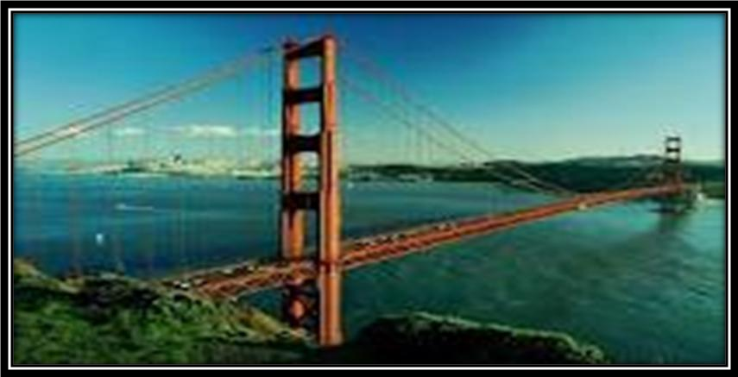Dibujo Nº1

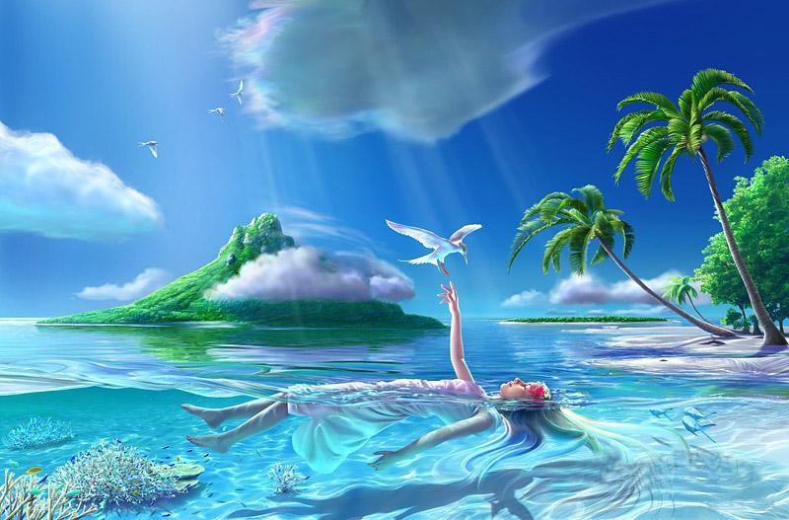Dibujo Nº 2

Nota:

Para la próxima clase debo traer un objeto mediano o pequeño.

Como: lápiz, dado, botella, esfera, etc.
FASE EXPRESIVA: ACTIVIDAD 15

En mi cuaderno de dibujo realizo un boceto de cada una de las imágenes.

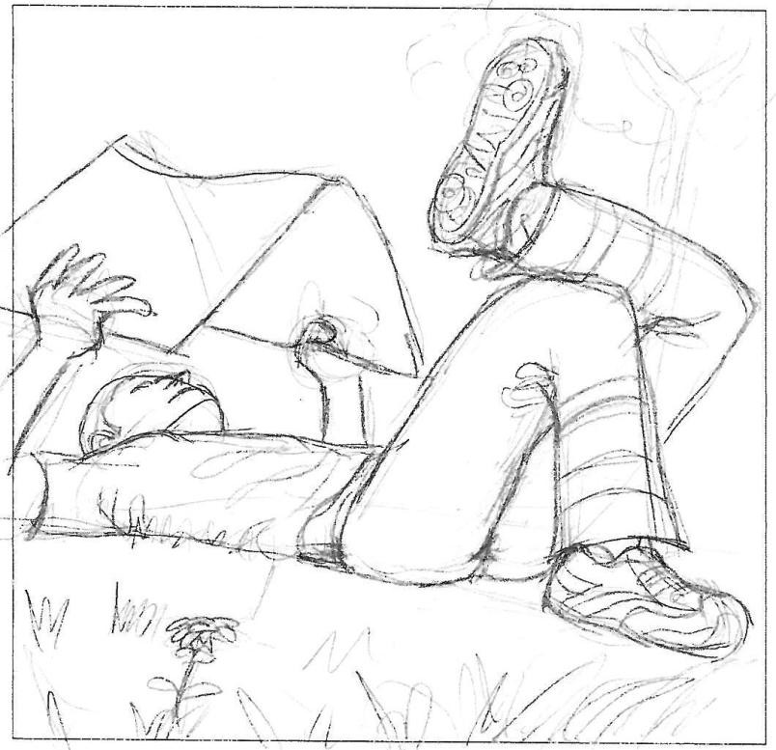

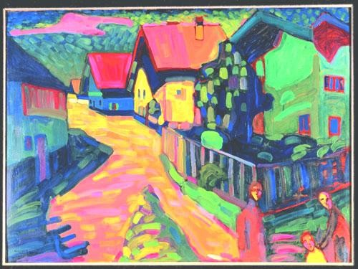
GUÍA TALLER # 16

INSUMO O NOMBRE DEL TALLER:

TIEMPO PREVISTO: (semana número 16 del al de Horas de trabajo: 1.

PROPÓSITO EXPRESIVO:
Que yo:
• Elabore un dibujo tomando como base el siguiente objeto y aplicando la técnica del boceto para su efectiva realización.
• Realice detalles al boceto para dar acabado a mi obra artística.

EVALUACIÓN: INDICADOR O INDICADORES DE DESEMPEÑO:
• Elaboro un dibujo tomando como base el objeto, y aplico la técnica del boceto para su efectiva realización.
• Realizo detalles al boceto para dar acabado a mi obra artística.

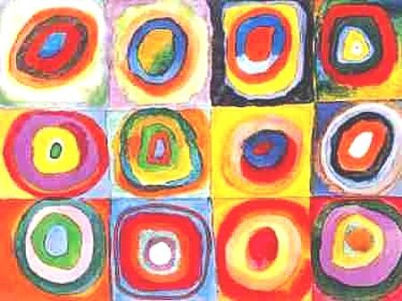

1. ¿Qué me causo mayor dificultad en la elaboración del boceto?

TRABAJO EN CASA

• En 1/8 de cartulina de color blanco amplio el boceto y agrego detalles
• Recuerdo traer en la próxima clase los siguientes implementos:

• Boceto ampliado en 1/8 de cartulina de color blanco.
• Marcadores gráficos o colores.
GUÍA TALLER # 17 y 18

INSUMO O NOMBRE DEL TALLER:

TIEMPO PREVISTO: (semana número 17 y 18 del al de Horas de trabajo: 2

FASE AFECTIVA: ACTIVIDAD DE MOTIVACIÓN:

Realizo una descripción corta de lo que representa para mí el mural.

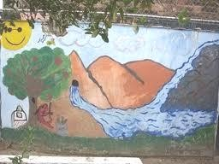PROPÓSITO EXPRESIVO:
Que yo:
• Identifique las características de un mural
• Siga instrucciones para la elaboración de un mural.

EVALUACIÓN: INDICADOR O INDICADORES DE DESEMPEÑO:
• Identifico las características de un mural
• Sigo instrucciones para la elaboración de un mural.

FASE COGNITIVA: CLARIDAD COGNITIVA:

Pintura mural: pintura ejecutada directamente sobre los muros o techos de un edificio. También se puede imprimir y pintar sobre algún otro soporte de gran tamaño como cerámica, placa de aluminio, madera, entre otros, para luego ser montada sobre una pared. La pintura al fresco es una de las técnicas utilizadas en la pintura mural. Ésta consiste en aplicar el pigmento directamente sobre un muro, todavía húmedo, revestido con una primera capa de yeso y una segunda capa de cal; así los pigmentos quedan mezclados con el yeso

Características

La pintura mural suele tener un carácter decorativo de la arquitectura, aunque también cumplió finalidades didácticas.

Características principales del mural:

• Monumentalidad, la cual no solo está dada por el tamaño de la pared sino por cuestiones compositivas de la imagen.
• Poliangularidad, hace referencia a los distintos “Puntos de Vista” y
“Tamaños del Plano”, los cuales pueden estar en un mismo campo plástico
FASE EXPRESIVA: ACTIVIDAD 17:
Grafico las siguientes proposiciones:

P1.Los murales, que son pinturas ejecutadas directamente sobre los muros o techos son utilizados constantemente como medio de expresivos, desde tiempos inmemorables.

P2. Las pinturas rupestres, que son representaciones y creencias de la vida cotidiana de nuestros antepasados, representar generalmente arte paleolítico.

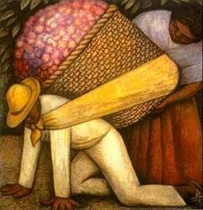La imagen al lado, es una fotografía de un mural del maestro DIEGO RIVERA.

CONSULTO Y RESPONDO:

• ¿CUÁL ES EL NOMBRE DEL MURAL?

• ¿QUÉ DESCRIBE EL MURAL?

• ¿DÓNDE SE ENCUENTRA UBICADO?

1. Elaboro un mural donde se vea representada alguna vivencia de nuestros antepasados en un octavo de cartulina.

PROCESO PARA ELABORAR UN
MURAL

Elegir el tema desarrollar

Materiales

• Dibujo

• una baldosa o cartón paja

• Vinilos

• Pinceles

• Ega o laca brillante

Pintar la pared para darle una base de

Realizar el dibujo a lápiz sobre la

Aplicar la técnica de expresión elegida

Dar un buen acabado a la obra

Presentar y socializar la obra

MURAL ELABORADO
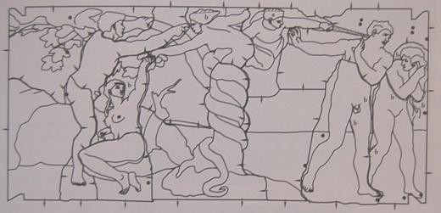

REALIZO UNA REPLICA DEL MURAL Y LO COLOREO.

EQUIPO ACADÉMICO – PEDAGÓGICOS COLEGIOS ARQUIDIOCESANOS Página 42
GUÍA TALLER # 19 Y 20

INSUMO O NOMBRE DEL TALLER:

TIEMPO PREVISTO: (semana número 19 Y 20 del al de Horas de trabajo: 2

FASE AFECTIVA: ACTIVIDAD DE MOTIVACIÓN:

El arte es la expresión más alta de la creatividad y la sensibilidad humanas. El arte potencia el desarrollo de los sentidos, la sensibilidad, la expresión de las emociones, la inteligencia… El arte obliga al uso de ambos hemisferios cerebrales, los cuales alojan las actividades lógicas, matemáticas, analíticas y conscientes, al igual que las inconscientes, sintéticas e intuitivas que desarrollan los talentos artísticos.

PROPÓSITO EXPRESIVO:

Que yo:
• Identifique las características de un mural
• Siga instrucciones para la elaboración de un mural.

EVALUACIÓN: INDICADOR O INDICADORES DE DESEMPEÑO:
• Identifico las características de un mural
• Sigo instrucciones para la elaboración de un mural.

FASE EXPRESIVA: ACTIVIDAD 19:

1. Busco el significado de las palabras subrayadas en el texto anterior.

2. UTILIZO MI CREATIVIDAD Y SUMINISTRO UN NOMBRE A LA SIGUIENTE OBRA, JUSTIFICO MI RESPUESTA

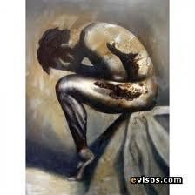

3. Realizo un mural de mi invención:
Temas propuestos: el amor, la soledad, la alegría, la vida.

Leo el siguiente texto: EL GRAFITTI

Es un término tomado del italiano, graffiti, plural de graffito, que significa ‘marca o inscripción hecha rascando o rayando un muro’ y así llaman también arqueólogos y epigrafistas a las inscripciones espontáneas que han quedado en las paredes desde tiempos del Imperio romano. El arqueólogo Raffaele Garrucci divulgó el término en medios de académicos internacionales a mediados del siglo XIX.
Se llama grafiti o pintada a varias formas de inscripción o pintura, generalmente sobre mobiliario urbano. La Real Academia de la lengua española designa como “grafito” una pintada particular, y su plural correspondiente es “grafitos”.

De acuerdo al texto, podría decir que un grafiti es:

En el siguiente diseño ¿qué elementos encuentro que puedan definir que es una imagen?

COLOREA EL SIGUIENTE GRAFITI

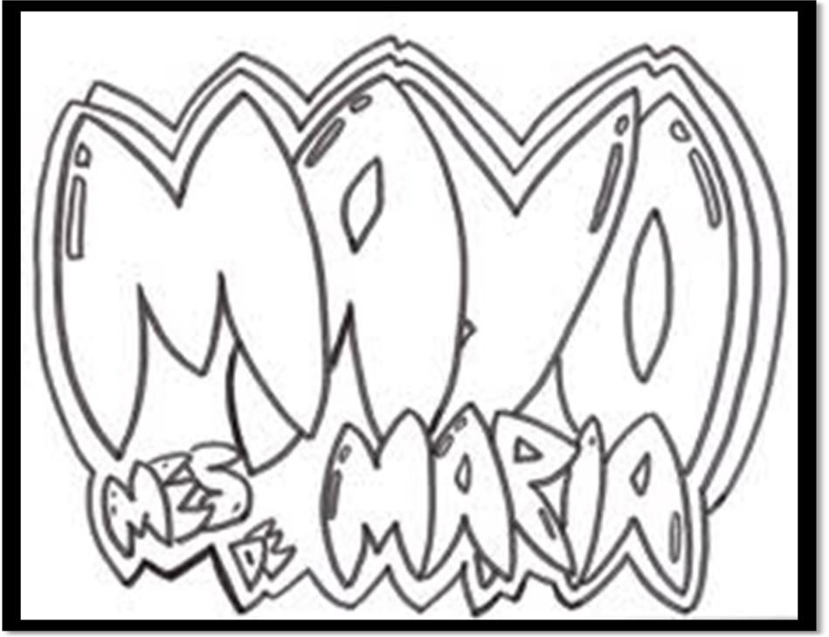
GUÍA TALLER # 21 Y 22

INSUMO O NOMBRE DEL TALLER:

TIEMPO PREVISTO: semana número 21 y 22 del al de Horas de trabajo: 2

FASE AFECTIVA: ACTIVIDAD DE MOTIVACIÓN:

Leo el siguiente texto:

He tomado en mi mano un pedazo de plastilina, he comenzado a tocarla suavemente con mis dedos, siento en ellos una masa dura y pesada que parece que no quisiera dejarse tocar. Suavemente, comienzo apretando con mis dedos mi pedazo de plastilina, luego la pongo sobre mi tabla y comienzo con la palma de mi mano a enrollar la plastilina y hago un cilindro, nuevamente tomo la plastilina con mis manos y juntándolas, continuó enrollando la plastilina. Por fin, esa masa dura se ha dejado amasar y tengo entre mis dedos una masa suave con la que ahora podré crear una figura.
¿Qué recuerdos me trae este texto?

_

PROPÓSITO EXPRESIVO:
Que yo:
• Comprehenda el concepto de textura.
• Elabore diseños creativos aplicando diferentes texturas.

EVALUACIÓN: INDICADOR O INDICADORES DE DESEMPEÑO:
• Comprehendo el concepto de textura.
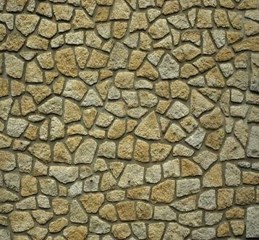• Elaboro diseños creativos aplicando diferentes texturas.

FASE COGNITIVA: CLARIDAD COGNITIVA
Las texturas, es la propiedad de las superficies externas de los objetos, que podemos
percibir por medio de la vista o el tacto. La textura de un elemento es lo primero que percibimos, a través de la vista, y está relacionada con las características físicas y químicas del objeto que observamos. Tenemos asociado en nuestra memoria perceptiva
una serie de cualidades asociadas a los objetos , la seda es suave , la arena áspera , el
metal frío , la lana caliente , la textura de un elemento no solo nos transmite sus características físico-químicas , sino que también en nuestra memoria perceptiva , tenemos sensaciones relacionadas con el objeto, que nos transmiten percepciones subjetivas.
En las artes decorativas las texturas se añaden a través de pastas o geles con diferentes colores, grosores, elementos añadidos a la pasta, etc., que no solo darán relieve y
volumen a nuestro trabajo, sino que remarcaran las cualidades del objeto o le añadirán nuevas sensaciones.
En el mercado podemos encontrar multitud de variedades de texturas ya preparadas para añadir a nuestros trabajos.

Que son sentidos del ser humano.

Constantemente
Que son la propiedad de las superficies externas de los
objetos.

Vista

Tacto
PERCIBIR

Texturas

FASE EXPRESIVA: ACTIVIDAD 21:

Grafico las siguientes proposiciones

P.1. En las obras visuales existen dos tipos de textura: La textura táctil, que es aquella que se percibe mediante el tacto y la visión, al tocar y observar la superficie de los objetos, la textura visual, que es la representación por medios gráficos, como pintura, dibujo o fotografía, de las texturas táctiles. Por ello, las percibimos únicamente de manera visual y se llaman también texturas gráficas.

P2. La pintura, el dibujo y la fotografía se perciben únicamente de manera visual.

1. Elaboro un trabajo manual donde utilizo ocho tipos de texturas

MATERIALES
Papel craf, Colbón
Un trozo de tela (jean), Semillas
Cascaras de huevo
1vinilo (cualquier color), Tijeras
100cm de lana
1/8 de cartón corrugado
1/8 de cartón paja

PROCESO PARA ELABORAR TRABAJO MANUAL CON OCHO TIPOS DE TEXTURAS

DIVIDIR 1/8 DE CARTON PAJA EN 8 PARTES IGUALES

Elegir las texturas a aplicar

Cartón paja
Textura1 | Textura2 | Textura3 | Textura4
Textura5 | Textura6 | Textura 7 | Textura8

Aplicar las texturas sobre el cartón paja

Dar un buen acabado a la obra

Presentar y socializar la obra

TRABAJO MANUAL CON OCHO TIPO DE TEXTURAS TERMINADO
DESCRIBO LOS PASOS QUE SE OBSERVAN EN EL SIGUIENTE GRÁFICO.

1.

2.

3.

4. _

5.

6.

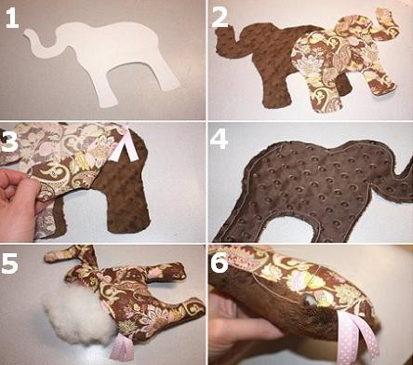
ACTIVIDAD PARA LA CASA: ACTIVIDAD CON TEXTURA.

Materiales:

Telas estampadas
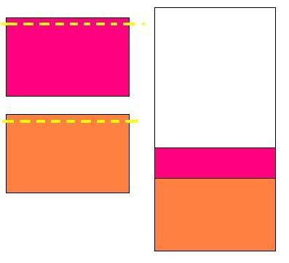Tijeras Aguja e hilo Botón magnético Cartón fino

Paso a paso:

Lo primero que debes hacer es cortar 2 rectángulos iguales en la misma tela y otro rectángulo igual en cartón. Reserva esas piezas.

Aparte debes cortar 4 rectángulos pequeños del mismo ancho que el anterior. Realiza un dobladillo simple en la parte superior de los cuatro. Toma dos de ellos y en el centro de cada uno coloca una de las partes del botón magnético.
Ahora debes comenzar con el armado. Para ello coloca dos rectángulos pequeños a los laterales de uno de los rectángulos más grandes. Asegúrate de que queden por fuera los dos que tienen los botones. Sujeta todo con alfileres. Luego coloca esa pieza sobre el cartón y debajo del mismo el rectángulo grande que resta. Recorta los excedentes que puedan quedar de tela. Con puntada simple cose las tres partes juntas por todo el contorno.
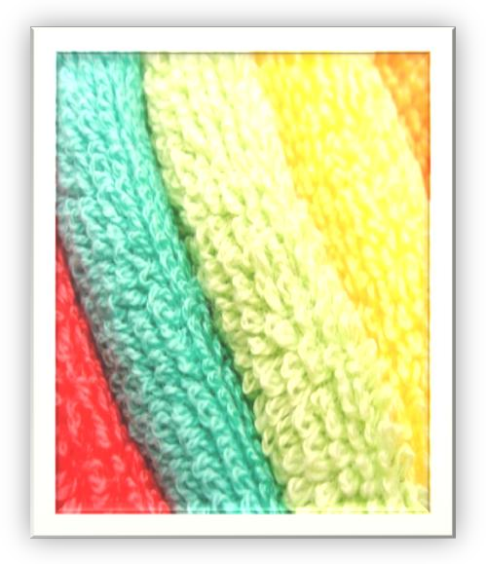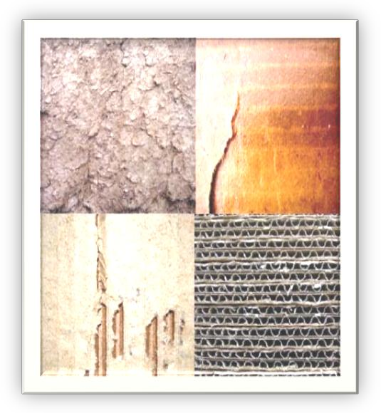GUÍA TALLER # 22 Y 23

INSUMO O NOMBRE DEL TALLER:

TIEMPO PREVISTO: semana número 23 y 24 del al de Horas de trabajo: 2

FASE AFECTIVA: ACTIVIDAD DE MOTIVACIÓN:
Identifico que textura se representan en los siguientes cuadros

PROPÓSITO EXPRESIVO:

Que yo:

• Diseñe y elabore una obra de arte aplicando en ella texturas.

EVALUACIÓN: INDICADOR O INDICADORES DE DESEMPEÑO:

• Diseño y elaboro una obra de arte aplicando en ella texturas.
FASE COGNITIVA: CLARIDAD COGNITIVA

MATERIALES

Papel craf, Colbón Trozos de tela, Semillas Cascaras de huevo Vinilos, pinceles, Tijeras Lana, arena, ramas secas
1/8 de cartón corrugado

1/4 de cartón paja

Algodón etc.
PROCESO PARA ELABORAR PAISAJE CON TEXTURAS

Realizar el dibujo

Elegir las texturas a aplicar

Aplicar las texturas sobre el dibujo

Dar un buen acabado a la obra

Presentar y socializar la obra

FASE EXPRESIVA: ACTIVIDAD 1: Elaboro una obra de arte donde aplico
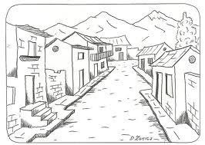diferentes tipos de texturas.
PAISAJE CON TEXTURAS TERMINADO

LEO EL SIGUIENTE TEXTO:

Es uno de los materiales favoritos de los niños, su textura y consistencia agradables lo hacen ideal para ejercitar la motricidad. Este material fue inventado en 1880 por un alemán, quien deseaba encontrar un sustituto para la arcilla, ya que ésta se secaba muy pronto.

Es un material plástico de colores variados que contiene entre sus componentes: aceite, cera, cinc, azufre, cadmio, etc. Fue inventada por Franz Kolb en 1880, como sustituto de la arcilla para artistas, porque no se endurece tan rápido. Posteriormente sufrió modificaciones en su receta, hasta llegar a la actual Play Doh.
RESPONDO:
El elemento secreto del que me están hablando es:

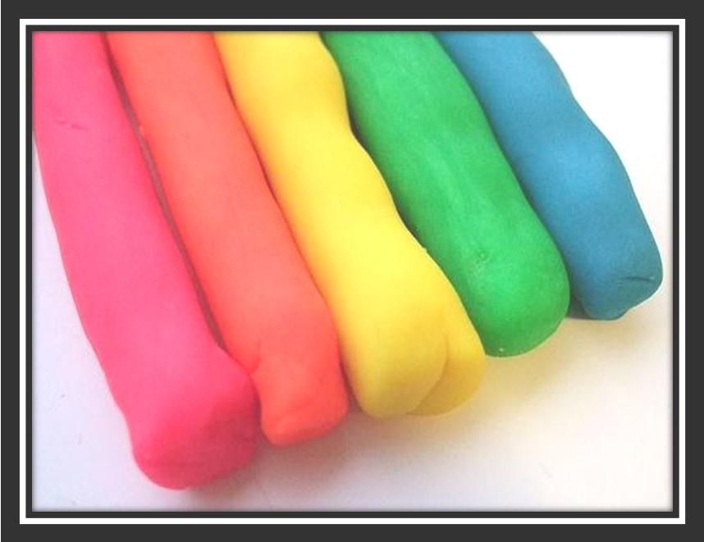

REALIZO FIGURAS EN PLASTILINA:

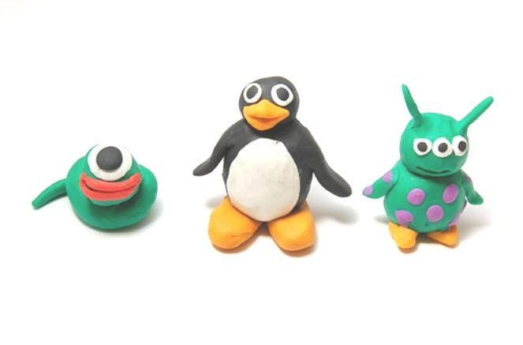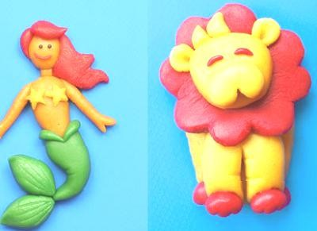

EQUIPO ACADÉMICO – PEDAGÓGICOS COLEGIOS ARQUIDIOCESANOS Página 52
GUÍA TALLER – GRADO 5
Año lectivo:

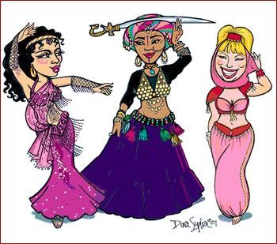

COLEGIO: | GRADO:  QUINTO | ÁREA:  EDUCACIÓN ARTÍSTICA Y CULTURAL
DOCENTE (S): | TIEMPO PREVISTO:  UN PERIODO | HORAS:  12 HORAS

PROPÓSITOS DE PERÍODO: AFECTIVO:
• Que mostremos interés en las diferentes manifestaciones culturales de la región Caribe.

COGNITIVO:

• Que comprehendamos las diferentes manifestaciones culturales de la región Caribe.

EXPRESIVO:

• Que realicemos las actividades propuestas para valorar las diferentes manifestaciones culturales de la región Caribe.

EVALUACIÓN: INDICADORES DE DESEMPEÑO:

• CARACTERIZO MIS PRODUCCIONES ARTÍSTICAS OBTENIENDO UN ALTO NIVEL DE ANÁLISIS DEL MUNDO QUE ESTÁ A MI ALREDEDOR.

• REALIZO CREACIONES ARTÍSTICAS INSPIRADO EN EL FOLKLOR COLOMBIANO.

ENSEÑANZAS (COMPETENCIAS Y HABILIDADES)

Establecer semejanzas. Preguntar. Proposicionalizar.
Seguir instrucciones.

PROPIAS DEL ÁREA:

-Crear prepositivamente de acuerdo con las manifestaciones artísticas o técnicas según el nivel
-Resolver e interpretar situaciones referentes a aspectos de la cultura y el folklor o al dibujo técnico adaptándolas ingeniosamente al contexto.

EJES TEMÁTICOS:

• EL FOLKLORE

DIDÁCTICAS A EMPLEAR DURANTE EL PERÍODO:
• Expresiva.
GUÍA TALLER # 24 Y 25
INSUMO O NOMBRE DEL TALLER:

TIEMPO PREVISTO: semana número 25 del al de Horas de trabajo: 25
FASE AFECTIVA: ACTIVIDAD DE MOTIVACIÓN: la patasola (mito o leyenda)
El siguiente mito quiere contar:

¿LEYENDA O MITO? LA PATA SOLA
Habita entre la maraña espesa de la selva virgen, en las cumbres de la llanura. Con la única pata que tiene avanza con rapidez asombrosa. Es el endriago más temido por colonos, mineros, cazadores, caminantes, agricultores y leñadores.
Algunos aventureros dicen que es una mujer bellísima que los llama y los atrae para enamorarlos, pero avanza hacía la oscuridad del bosque a donde los va conduciendo con sus miradas lascivas, hasta transformarse en una
mujer horrible con ojos de fuego, boca desproporcionada de donde asoman
unos dientes de felino y una cabellera corta y despeinada que cae sobre el rostro para ocultar su fealdad.

PROPÓSITO EXPRESIVO:
Que yo:
• Identifique aspectos generales y particulares del folklore de la región
Caribe.

FASE COGNITIVA: CLARIDAD COGNITIVA: El Folklore

Por: Yayittax rainiero.

¿Qué es el Folklore? Es la ciencia popular que da conocimiento de las tradiciones, usos , costumbres y música de los pueblos a través de generaciones; en tanto y en cuanto a esta palabra se refiere, debemos destacar que la misma
encierra, un cúmulo de condiciones que identifican el verdadero sentido de la misma y son precisamente las funciones que se establecen en el Folklore.

ACTIVIDAD 25

Grafico las siguientes proposiciones.
P1.- El Folklore, que es una de las manifestaciones culturales a través de la cual el pueblo expresa su creatividad, incluye diferentes formas como el baile, las tradiciones, la poesía, la gastronomía para que la sociedad la aprecie.

P2.- El Folklore, que es una de las manifestaciones culturales a través de la cual el pueblo manifiesta su creatividad; nos ayuda a identificar la cultura e historia de una región, que es el conjunto de manifestaciones a través de las cuales el artista plasma sus sentimientos y emociones.

P3.- El Folklore, que es una manifestación cultural que permite identificar las costumbres de un pueblo, a partir de sus diferentes expresiones

FOLCLOR DE LA COSTA ATLÁNTICA.

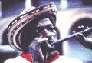Esta región se caracteriza por ser muy tropical y guapachosa. Sus gentes que habitan los departamentos de la costa norte colombiana son en su gran mayoría de raza mestiza y en algunas partes habitan los negros.

Son personas alegres que se adaptan fácilmente al clima que por lo general oscila entre los 27°C a 35°C.

Los ritmo típicos musicales son la Cumbia y se utilizan los instrumentos más populares como son los tambores y las flautas; el Porro son con instrumentos de orquesta tradicional de pueblo y sobresalen las trompetas, el fagót y los clarinetes;
la Gaita es un estilo musical en donde se utilizan tambores y gaitas elaboradas de los tallos gruesos de la caña; el vallenato es el género que más predomina y gusta en el Caribe colombiano.

Se practica con un acordeón, caja tumbadora y guacharaca en madera o metal. Y es conocido en los departamentos del Cesar, la Guajira, Magdalena, Sucre, Atlántico y parte de Bolívar y Córdoba.

Son famosas las orquestas y grupos musicales que han interpretado los diferentes géneros. Entre las más destacadas están: Las orquestas de Lucho Bermúdez, Pacho Galán, Clímaco Sarmiento, Los Corraleros del Majagual, Pedro laza y sus “Pelayeros”; grupos vallenatos del talento de: Los hermanos Zuleta, Diomedes Díaz, el Binomio de Oro, entre los más destacados.

Entre las fiestas que se destacan en la zona del Caribe están: El Reinado Nacional de la Belleza (11 de noviembre); Fiesta Taurina en Cartagena ( 4 y 5 de enero); las Fiestas del Caimán (Ciénaga, Magdalena el 20 de enero), el Carnaval de Barranquilla del 9 al 12 de Barranquilla; el Festival de cine de Cartagena (1-8 de marzo), el Festival Internacional de la Luna Verde ( 4 al 8 de mayo), el Reinado Nacional de la Ganadería ( 13 al 17 de junio), las fiestas del Mar en Santa Marta (28 de julio al 1 de agosto), Festival y Reinado Nacional del Dividivi en Rio Hacha, guajira (1 al 5 de agosto), Festival de Cuna de Acordeones (Villanueva, Guajira), Festival Nacional de Gaitas en Ovejas, Sucre( 10 al 14 de octubre).

En cuanto al vestuario que se utiliza en la región del Caribe, en su gran mayoría es de ropa suave y amena propicia para clima cálido y húmedo. En el caso de los hombres combinan las camisas de telas que resaltan en colores vistosos típicos de la zona caribeña y pantalón de lino. A su vez, muchos de ellos gustan de los sombreros “volteaos” que son muy populares en las regiones sabanales de los departamentos de Córdoba, Sucre, Magdalena y Bolívar.

Realizo con retazos de tela, el vestuario típico de la región atlántica y la pego en el cuadro.
GUÍA TALLER # 26 y 27

INSUMO O NOMBRE DEL TALLER:

TIEMPO PREVISTO: semana número 26 del al de Horas de trabajo: 1

FASE AFECTIVA: ACTIVIDAD DE MOTIVACIÓN: Leo la canción y escribo mi reflexión:

Quiero contarle mi hermano un pedacito de la historia negra, De la historia nuestra, caballero

En los años mil seiscientos Cuando el tirano mandó Las calles de Cartagena Aquella historia vivió.

Cuando aquí llegaban esos negreros Africanos en cadenas besaban mi tierra Esclavitud perpetúa

Que lo diga salome
Y que te de
Llego, llego, llego

PROPÓSITO EXPRESIVO:

Que yo:

• Identifique los departamentos que pertenecen a la región Caribe.
• Identifique los trajes típicos empleados en la región Caribe.
EVALUACIÓN: INDICADOR O INDICADORES DE DESEMPEÑO:
• Identifico los departamentos que pertenecen a la región Caribe.
• Identifico los trajes típicos empleados en la región Caribe.

FASE COGNITIVA: CLARIDAD COGNITIVA:
Físicamente, la Región Caribe está compuesta por una llanura continental denominada Costa Caribe o Atlántica y las aguas y territorios insulares colombianos en el mar Caribe. La llanura está ubicada al norte de los Andes y termina en la Sierra Nevada de Santa Marta para dar paso a la península de la Guajira. La región está dominada por el delta del río Magdalena y posee un litoral no muy accidentado desde el golfo de Urabá en dirección Suroccidente - Nororiente hasta el golfo de Coquibacoa. Sin embargo, en ella se encuentran las mayores alturas del territorio colombiano en la Sierra Nevada de Santa Marta (picos Colón y Bolívar). Aunque la Región Caribe es predominantemente plana, se caracteriza por su variedad ecológica, cuyos ecosistemas van desde el bosque seco de La Guajira hasta la selva húmeda de la región del golfo de Urabá. La región es flanqueada por la cordillera oriental, más exactamente por la Serranía de Perijá, la cual sirve de límite natural con Venezuela.

CONSULTO ACERCA DEL CARNAVAL DE BARRANQUILLA Y REALIZO LA ACTIVIDAD:

ESTA IMAGEN CORRESPONDE A UN PERSONAJE MUY IMPORTANTE DEL CARNAVAL DE BARRANQUILLA, Y REPRESENTA AL PERSONAJE JOCOSO Y DIVERTIDO, QUE COMBINA LA IMAGEN DE UN PRIMATE Y UN ELEFANTE Y RECIBE EL NOMBRE DE:

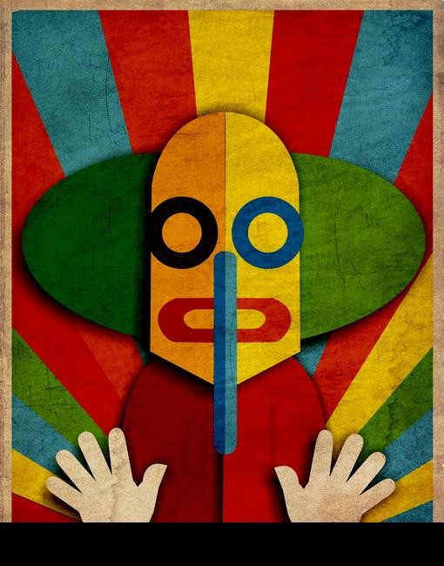

“QUIEN LO VIVE ES QUIEN LO GOZA” ES EL SLOGAN DEL CARNAVAL DE BARRANQUILLA, CREA TU PROPIO SLOGAN A PARTIR DE LO CONSULTADO.
FASE EXPRESIVA: ACTIVIDAD 26

1. Coloreo en el mapa de Colombia la Región Caribe y la Región Pacífica.

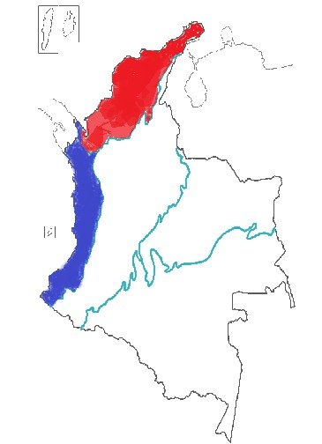

Mapa de las regiones.

Coloreo en el mapa de Colombia los departamentos de la Región Caribe y colócale el nombre de cada departamento.
Mapa de los departamentos
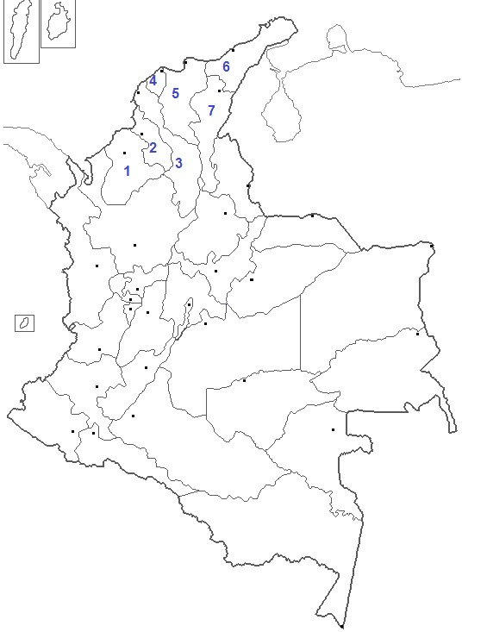

1. Córdoba
2. Sucre
3. Bolívar
4. Atlántico
5. Magdalena
6. Guajira
7. cesar
GUÍA TALLER # 28 Y 29

INSUMO O NOMBRE DEL TALLER:

TIEMPO PREVISTO: semana número 27 del al de Horas de trabajo: 1

PROPÓSITO EXPRESIVO:
Que yo reconozca las características del carnaval de barranquilla y las asocie con las manifestaciones artísticas.

EL CARNAVAL MÁS COLORIDO DEL MUNDO.

El Carnaval de Barranquilla, distinguido por la UNESCO como la Obra Maestra del Patrimonio Oral e Intangible de la Humanidad, es la fecha más esperada del año no solamente por los colombianos sino todos aquellos que quieran gozar durante los cuatro días de un evento cultural y folclórico lleno de diversidad étnica, alegría, baile, música y esparcimiento.

El Carnaval de Barranquilla es el gran escenario en donde estalla ese modo de ser Caribe que se expresa por medio del lenguaje gestual, gráfico, verbal, musical y a través del baile, el color y el disfraz. /Rafael Soto Mazenet/

El Carnaval de Barranquilla, descrito por el fotógrafo Enrique García como mil obras de teatro en un solo escenario, es la expresión más auténtica del pueblo colombiano y una reunión de colores, de razas, de leyendas, de la alegría costeña, del jolgorio y de los ritmos musicales, tales como: la cumbia, el Mapalé, el garabato y el son del negro que inundan las calles de Barranquilla.

El Carnaval de Barranquilla es el mejor ejemplo de la triple fusión cultural (europea, africana e indígena), en la que las festividades católicas traídas por los conquistadores españoles del Viejo Mundo se combinaron con ceremoniales aborígenes y herencia musical de los esclavos africanos hasta transformarse en una espectacular fiesta popular.

A PARTIR DE LA LECTURA DEL TEXTO, RESPONDE:

1. Por qué crees que se dice que el Carnaval de Barranquilla, es el carnaval más colorido del mundo:

2. Cuando el texto habla de Cumbia, Mapalé y Garabato, a que se refiere:
3. Cuando el texto se refiere al viejo mundo, se refiere a:

4. El texto habla de triple fusión cultural porque:

LEER UNA IMAGEN

A pesar de estar rodeados de imágenes fotográficas por todas partes, nos comportamos frente a ellas como analfabetos prácticos, las vemos, pero no sabemos interpretarlas, valorarlas, leerlas, nos dejan indiferentes, nos impactan, nos gustan o nos disgustan, y no sabemos explicar, ni explicarnos, el porqué. Por eso, es importante “leer” una imagen como quien lee una novela, como quien lee
una historia, una imagen, en el fondo, con el arte con el que está más íntimamente relacionada no es con la pintura, como solemos creer, sino con la literatura. Toda imagen es un relato. Un relato instantáneo, hiperbreve, en un clic, entre la apertura y el cierre del ojo.

Leer una imagen nos invita a reconocer en ella diferentes aspectos, que nos cuentan, como una historia, sucesos, intereses y gustos. Una imagen transmite, básicamente un mensaje que puede ser interpretado de diversas maneras.

ESTA ES UNA COPIA DEL POSTER QUE INVITA AL CARNAVAL DE BARRANQUILLA

➢
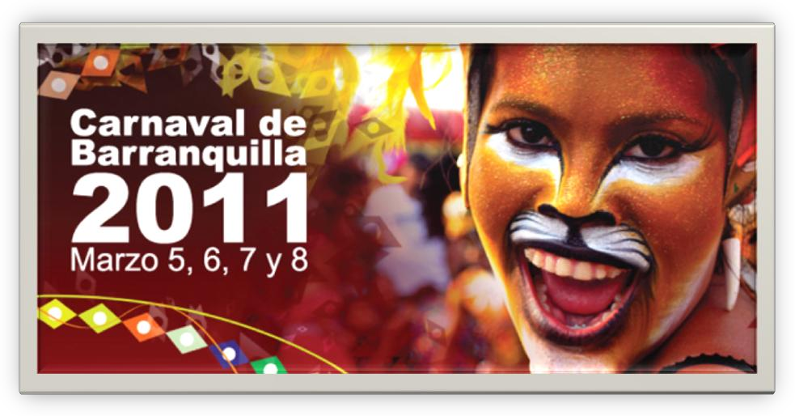Leo esta imagen y escribo que entiendo de ella:

➢ A partir de lo que he escrito, planteo una propuesta de poster que invite al carnaval y uso las figuras que se encuentran en el cuadro.

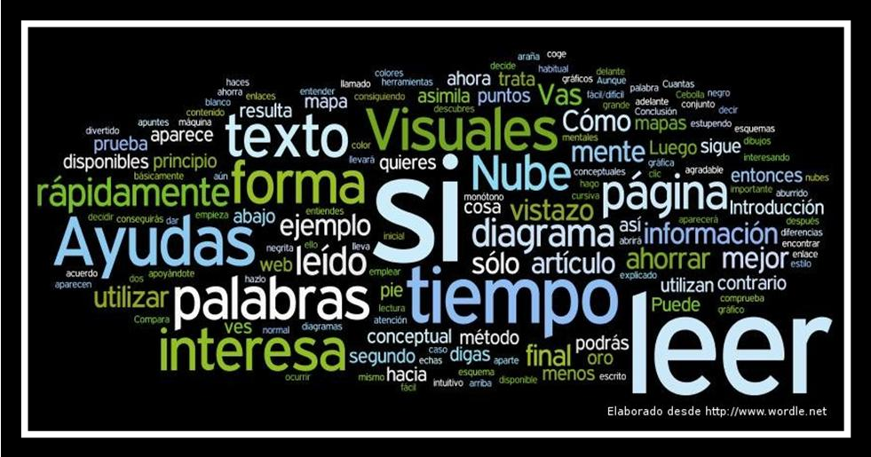

➢ USANDO ESTA IMAGEN DE TEXTOS, CREO UNA HISTORIETA:

➢ USANDO LAS SIGUIENTES PALABRAS, CREO UNA IMAGEN DE TEXTO:

CARNAVAL BAILE ALEGRIA MUSICA DISFRACES MATRACA MAPALE GENTE BATALLA FLORES
TALLER 30 Y 31

INSUMO O NOMBRE DEL TALLER:

TIEMPO PREVISTO: semana número 31 del al de Horas de trabajo: 1
FASE AFECTIVA: ACTIVIDAD DE MOTIVACIÓN:

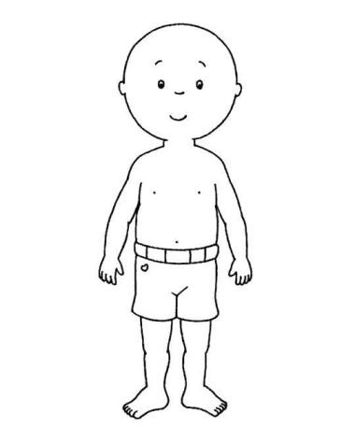Caliu.
Invento un traje típico y lo pintó sobre Caliu.

PROPÓSITO EXPRESIVO:
Que yo:
• Conozca las características del traje típico del departamento de Bolívar.
• Realice una representación grafica del traje típico femenino del departamento de Bolívar.

EVALUACIÓN: INDICADOR O INDICADORES DE DESEMPEÑO:
• Conozco las características del traje típico del departamento de Bolívar.
• Realizo una representación grafica del traje típico femenino del departamento de Bolívar.

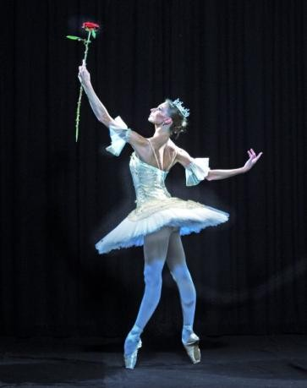FASE COGNITIVA: CLARIDAD COGNITIVA:
Los trajes típicos expresan la identidad cultural de una región o período de tiempo específico mediante la vestimenta. Sin embargo, puede indicar la condición social, marital, económica o religiosa en la que se encuentre la persona. Estos trajes a menudo se presentan en dos tipos, uno para uso cotidiano y otros para utilizar en ocasiones de festivales o eventos formales.
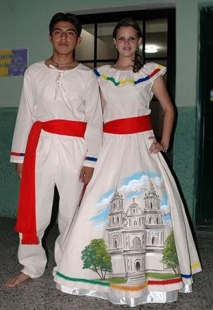De acuerdo al texto anterior cuales de los siguientes vestuarios son tipicos
FASE EXPRESIVA: ACTIVIDAD En tu cuaderno de dibujo:
Realizo el dibujo correspondiente al traje típico del departamento de Bolívar y lo pinto. (Colores o marcadores gráficos)
COLOREO LA SIGUIENTE IMAGEN Y SEÑALO EN ELLA, LOS OBJETOS QUE HACEN QUE ESTE SEA UNA TRAJE TIPICO

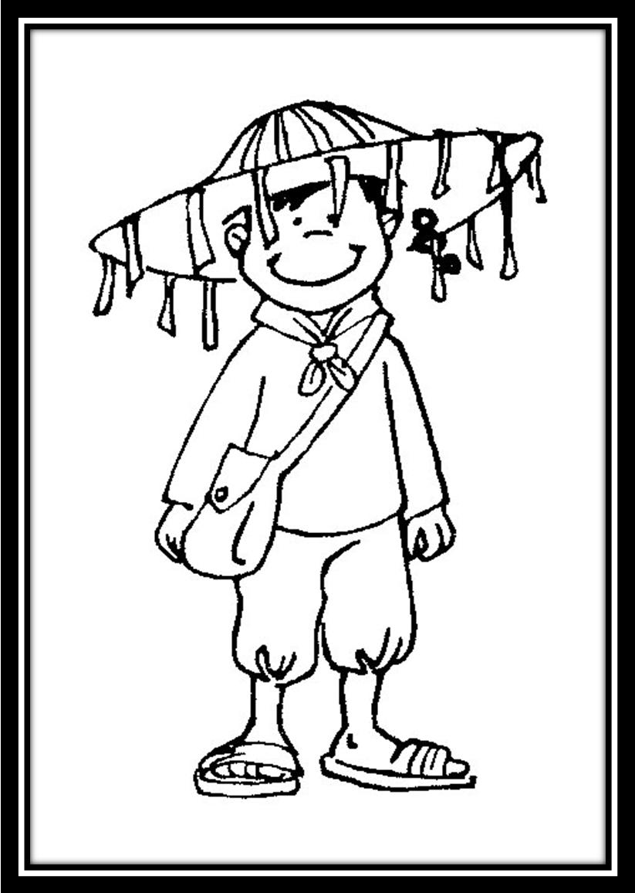

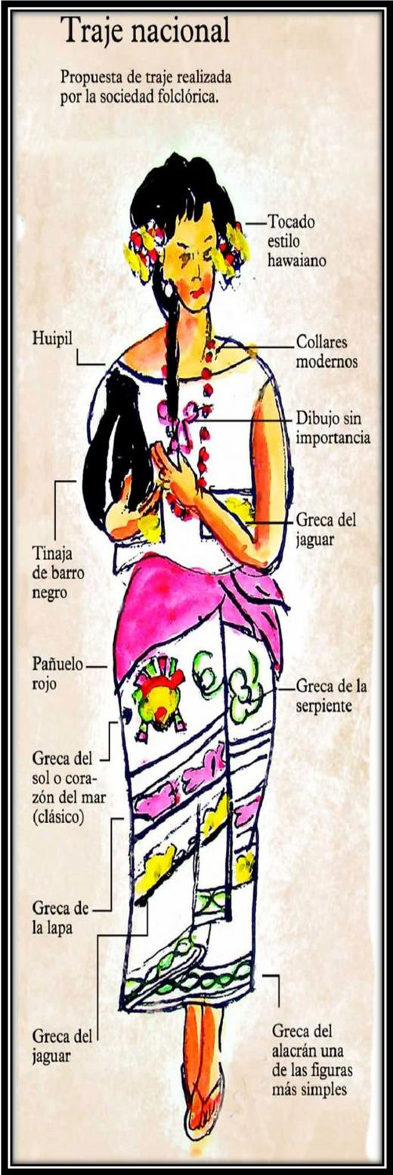TRAJE TIPICO CREADO POR MI
GUÍA TALLER # 32 Y 33
INSUMO O NOMBRE DEL TALLER:

TIEMPO PREVISTO: semana número 33 del al de Horas de trabajo:
FASE AFECTIVA: ACTIVIDAD DE MOTIVACIÓN:

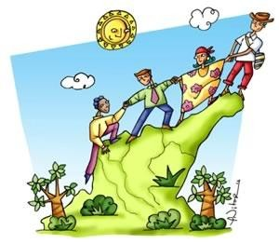
Que aspectos de la región Caribe sobresalen en el dibujo. PINTO CON COLORES PRIMARIOS.

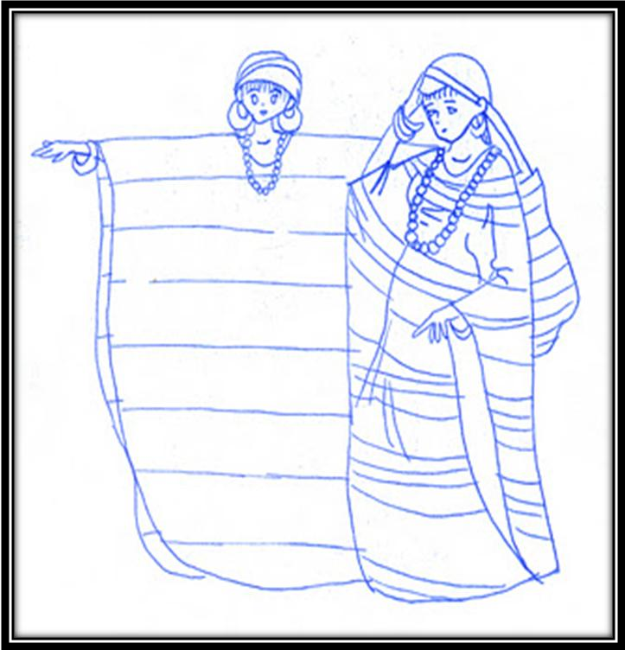
PROPÓSITO EXPRESIVO:
Que yo:
Reconozca la importancia de la región Caribe en la cultura colombiana.

EVALUACIÓN: INDICADOR O INDICADORES DE DESEMPEÑO:
Reconozco la importancia de la región Caribe en la cultura colombiana.

FASE COGNITIVA: CLARIDAD COGNITIVA:

1. 3.

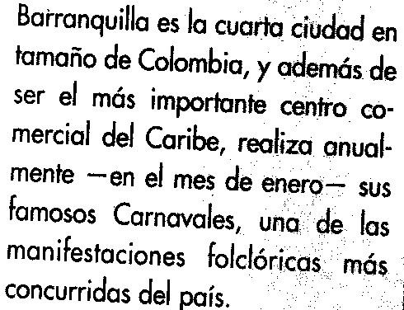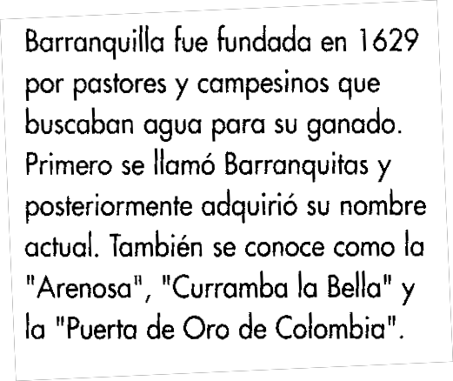2 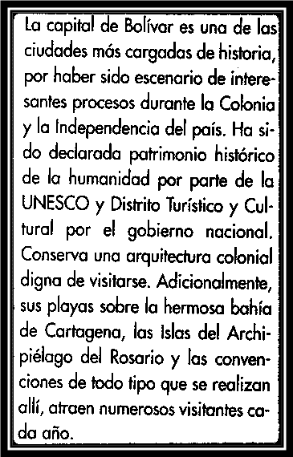
De acuerdo con el texto nº 1

1. Podemos decir que a barranquilla también se le conoce como:

a) La sureña b) La arenosa c) La costeñita d) La sabrosita

De acuerdo con el texto nº 2
Por su tamaño ¿Qué lugar ocupa Barranquilla entre las ciudades más grandes del país. e) Tercero
f) Quinto g) Cuarto
h) Sexto

Según el texto nº 3 La capital del departamento de Bolívar fue declarada distrito turístico y cultural por:

a) La UNESCO
b) El alcalde
c) El gobierno nacional d) Sus pobladores
FASE EXPRESIVA: ACTIVIDAD

Realizo un paisaje que identifique a la región Caribe, en dos cuerpos. Pinto con colores.
TALLER # 34 Y 35
INSUMO O NOMBRE DEL TALLER:

TIEMPO PREVISTO: semana del al de Horas de trabajo:
FASE AFECTIVA: ACTIVIDAD DE MOTIVACIÓN:

.

Coloreo con mis colores predilectos el mándala.

PROPÓSITO EXPRESIVO: Que yo:
Realice creaciones artísticas tomando como base el folklore colombiano.

EVALUACIÓN: INDICADOR O INDICADORES DE DESEMPEÑO:
Realizo creaciones artísticas tomando como base el folklore colombiano.

FASE COGNITIVA: CLARIDAD COGNITIVA:

PROCESO PARA ELABORAR UNA
CREACION ARTISTICA

Elegir el proyecto a desarrollar

Seleccionar la técnica a emplear

Elegir los implementos necesarios para aplicar la técnica

Aplicar los procedimientos necesarios para la elaboración del
proyecto

Revisar y corregir la aplicación del procedimiento

Presentar y socializar el proyecto

CREACIÓN ARTÍSTICA TERMINADA
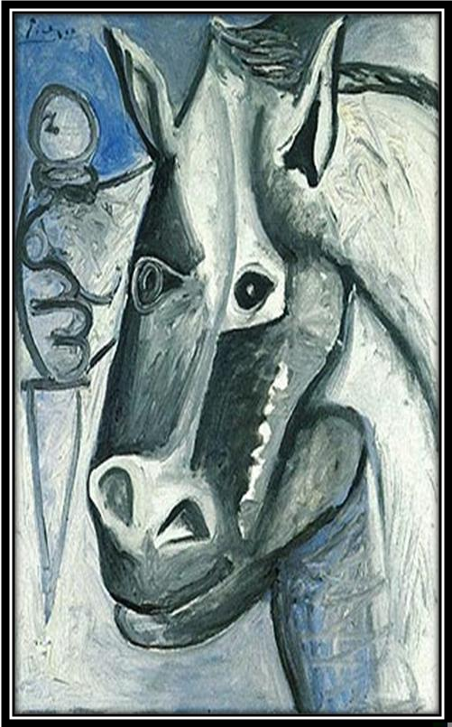

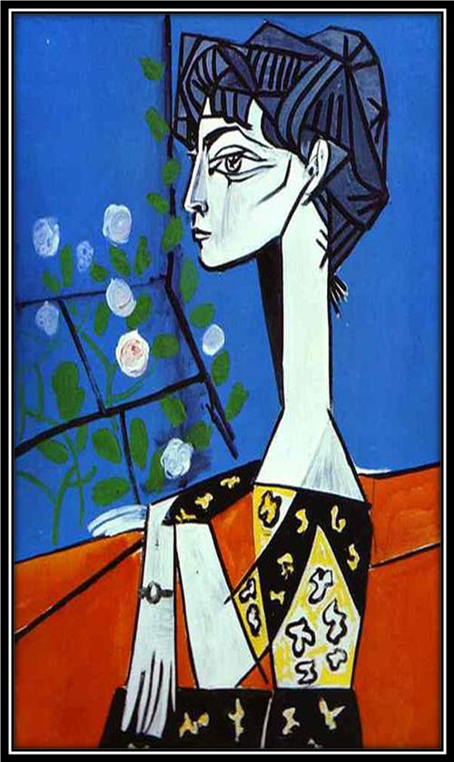

EQUIPO ACADÉMICO-PEDAGÓGICO COLEGIOS ARQUIDIOCESANOS Página 74
FASE EXPRESIVA: ACTIVIDAD 29: Realiza la siguiente obra

PROCESO PARA ELABORAR UNA OBRA
ARTISTICA

Elegir el proyecto a desarrollar

Seleccionar la técnica a emplear

Realizar el dibujo a lápiz en la base de trabajo
Materiales

1/8 de cartón paja

Pinceles

Vinilos

Aplicar la técnica de expresión elegida

Dar un buen acabado a la obra

Presentar y socializar la obra

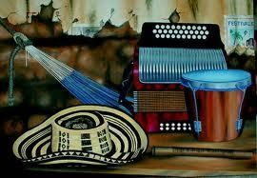OBRA ARTÍSTICA TERMINADA

EQUIPO ACADÉMICO-PEDAGÓGICO COLEGIOS ARQUIDIOCESANOS Página 75
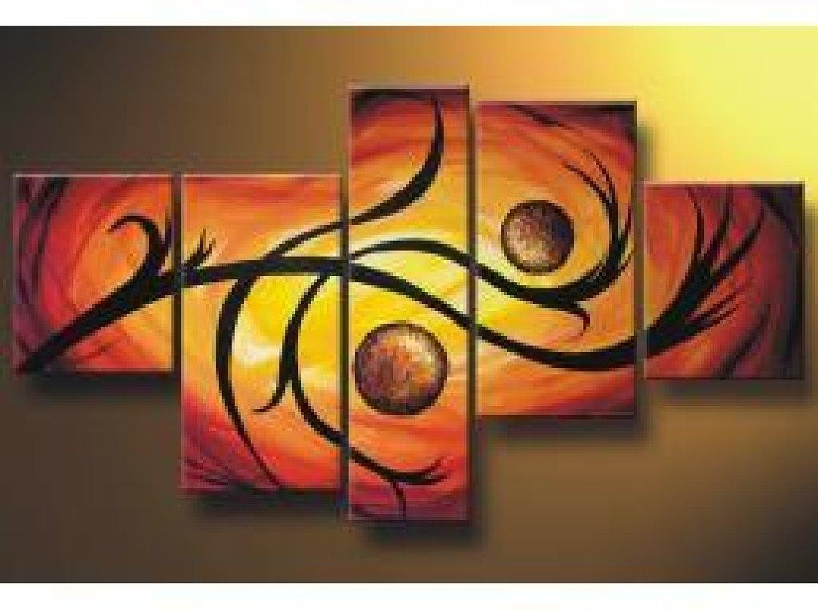

EQUIPO ACADÉMICO-PEDAGÓGICO COLEGIOS ARQUIDIOCESANOS Página 76
TALLER # 36
INSUMO O NOMBRE DEL TALLER:

TIEMPO PREVISTO: semana número 36 del al de Horas de trabajo:
FASE AFECTIVA: ACTIVIDAD DE MOTIVACIÓN:

Dale vida a estas maracas con tus colores predilectos. PROPÓSITO EXPRESIVO:
Que yo:
• Siga instrucciones para la elaboración de maracas con material reciclable
• Elabore un par de maracas con material reciclable.

EVALUACIÓN: INDICADOR O INDICADORES DE DESEMPEÑO:
• Sigo instrucciones para la elaboración de maracas con material reciclable
• Elaboro un par de maracas con material reciclable.

FASE COGNITIVA: CLARIDAD COGNITIVA:

Un instrumento de percusión es un tipo de instrumento musical cuyo sonido se origina al ser golpeado o agitado. Es, quizá, la forma más antigua de instrumento musical.

La percusión se distingue por la variedad de timbres que es capaz de producir y por su facilidad de adaptación con otros instrumentos musicales. Cabe destacar que puede obtenerse una gran variedad de sonidos según las baquetas o mazos que se usen para golpear algunos de los instrumentos de percusión.

Un instrumento de percusión puede ser usado para crear patrones de ritmos (batería, tam-tam entre otros) o bien para emitir notas musicales (xilófono). Suele acompañar a otros con el fin de crear y mantener el ritmo.
FASE EXPRESIVA: ACTIVIDAD 1:
Elabora tus maracas aplicando el procedimiento.

PROCESO PARA ELABORAR MARACAS CON
MATERIAL RECICLABLE

Conseguir los materiales a utilizar

1. Insertar piedrecitas en la botella plástica.

MATERIALES

2. Incrustar un trozo de madera por la boca de la botella plástica, consiguiendo firmeza en la unión.

3. Recortar papel craf o periódico y pegar tres capaz sobre la botella y el trozo de madera, unificando los dos elementos
• dos botellas
plásticas pequeñas.

• papel craf

• Colbón

• dos trozos de madera redondeados (palos de escoba)

• semillas o piedrecitas

• betún o vinilos y pinceles

4. Dejar secar las maracas y pintarlas creativamente,
utilizando betún de color café o vinilos

5. Dar el acabado final utilizando EGA, laca o barniz

6. Socializar el trabajo

MARACAS CON MATERIAL RECICLABLE TERMINADO
BIBLIOGRAFÍA

✓ Ediarte, renovación curricular-serie: ed. estética. Aprendamos a dibujar nº 2

✓ AUSUBEL, David P., et al. Psicología educativa. Pág. 2 y 3. Un punto de vista cognoscitivo. México: Trillas, 1998.

CIBERGRAFÍA

✓ http://artistica4primaria.blogspot.com/2011/07/tipos-de-linea-y- expresividad.html
✓ http://www.deseoaprender.com/MaterialDibujo/PagMatDibujo.htm

✓ http://www.todacolombia.com/folclor/patasola.html

✓ http://www.pekenet.com/wpcontent/uploads/HLIC/63e5580d301ce00dbbcf3

8a1d839fa49.png

✓ http://www.pekenet.com/wp- content/uploads/HLIC/63e5580d301ce00dbbcf38a1d839fa49.png

